調查報告（公布版）

調查緣起：本案係王幼玲委員、趙永清委員自動調查。

調查對象：新北市政府。

案 由：據訴，新北市河濱公園自行車道及人行步道出入口設有P型車阻，疑造成使用特殊規格輔具的身障者無法自由進出，違反身心障礙者權利公約等情。究主管機關有無違失？攸關身心障礙者平等使用公共設施的權利，有深入調查之必要案。

調查依據：本院113年7月29日院台調壹字第1130800145號函。

調查重點：

現行新北市河濱公園設置車阻之法規依據？

主管機關於新北市河濱公園出入口設置車阻現況及管理機制？有無違失情形？

主管機關近年對於身障團體陳情之具體改善作為？

主管機關於新北市河濱公園出入口設置及推動科技執法之情形。

其他與案情有關之應行調查事項。

調查事實：
按身心障礙者權益保障法第16條第2項及第52條第1項規定略以，公共設施場所營運者，不得使身心障礙者無法公平使用設施、設備或享有權利。各級及各目的事業主管機關應辦理休閒及文化活動、無障礙環境、其他有關身心障礙者社會參與之服務。
本案經調閱經濟部水利署(下稱水利署)、新北市政府等機關卷證資料，並於民國(下同)113年9月20日前往新北市河濱公園成蘆大橋(簡稱成蘆橋)下、蘆堤1號、疏洪四路、中山橋下、萬善同旁、中正及永和橫移門等處（位置詳附圖一），現勘園區內車阻設置及科技執法建置之情形；復於同年10月11日邀請財團法人鄭豐喜文化教育基金會(下稱鄭豐喜基金會)、社團法人中華民國身心障礙聯盟、社團法人台灣障礙者權益促進會、社團法人台北市行無礙資源推廣協會、社團法人行無礙聯盟、社團法人台北市新活力自立生活協會、社團法人台灣身心障礙兒童權利促進會、社團法人新北市脊髓損傷者協會(下稱新北脊髓損傷協會)等身心障礙團體(下稱身障團體)到院座談，瞭解相關意見；再於113年12月4日詢問水利署、內政部國土管理署(原內政部營建署，112年5月26日改制為內政部國土管理署，下稱國土署)、內政部警政署(下稱警政署)、新北市政府水利局(下稱水利局)及該府高灘地工程管理處(下稱高灘處)等機關業務主管人員，另就各機關主管活動場所無障礙部分，向經濟部、衛生福利部(下稱衛福部)調閱相關卷證資料及高灘處迭次補充說明資料，茲綜整調查事實如下：

陳情主旨：
鄭豐喜基金會就自由時報「身障團體不滿河濱公園設路阻 新北水利局回應了」內容報導不夠完整詳實陳述，及要求水利局與行政院函令全國各轄縣市各級政府機關應儘速全面拆除轄區內……公園(含河濱公園)等路段範圍出入口路阻障礙設施。函請該報編輯部門惠予更新並副知本案調查委員，略以：

強烈表達反對高灘處為解決汽、機車擅入新北市河濱公園問題而設置無障礙P型車阻，及另外設置專人服務電話於P型車阻入口處之作法。

有關「針對出入口P型車阻，一般輪椅(含電動輪椅)及手搖車皆可通行無礙」部分，但國內(國際)各家廠牌輪椅產品型號有大小尺寸、寬度不一規格，乘坐輪椅者、手搖車運動者等亦有身型高低不一者，試問水利局如何確認及驗證障礙者皆可通行無礙？

有關「針對特殊規格的身障輔具，高灘處另外設置專人服務電話於P型車阻入口處，供有需求的身障朋友聯絡專人協助通行」部分，該基金會及連署團體會友沉痛表示，其等曾試圖於下班後及例假日等時間撥打該等電話卻是完全無人回應。

有關報導文中所言「然因少數國人法治觀念不足」部分，正凸顯不教而殺謂之賊，即政府機關長久以來不曾有行政計畫「教育宣導」大力宣傳人民應予守法？全面教育及強力取締汽、機車等不得違規闖入步道、公園(含河濱公園)、自行車專用道……等政策作為所致無庸置疑。當今建置科技執法已成政府機關針對不法行為者或違規者拍照取締處罰之最佳工具配置運用作法，同時亦能增進國庫公帑，何樂不為？

水利署迄今毫無作為及邀集身障團體專業人員共同研商訂定活動場所無障礙設施設備設計標準規範，且放任地方政府管理機關胡作非為行事！

我國水岸綠地(含公園)管理分工、水利署督導及陳情回應情形：

有關水岸綠地、公園管理分工機制：

據水利署查復說明：

依據經濟部112年2月9日經授水字第11260001990號公告，河川區分為中央管河川、跨省市管河川、直轄市管河川及縣(市)管河川，其河川管理事項，係依河川管理辦法第3條所列事項。 前揭河川類別中之跨省市管河川(即淡水河及磺溪二水系)，有關河川管理事項，流經臺北市轄河段，其治理及管理由臺北市政府辦理；流經臺北市轄以外部分，治理部分由水利署辦理，管理部分，仍依行政院89年8月16日台89經24417號函示委託流經之直轄市、縣市政府管理；而其委託河川管理事項，依淡水河及磺溪二水系河川管理執行要點第2點規定，係指河川管理辦法第3條第5款至第7款及第10款之河川管理事項，但第5款所稱河防建造物有關水門管理事項另依其相關規定辦理。

綜上，有關水岸土地綠美化及權責分工，水利署與地方政府對於水岸土地自應依其河川類別，各依權責管理。

另，為維護使用者安全及保障身心障礙者權益，該署於113年1月25日修正河川區域內申請施設休閒遊憩使用審核要點，並將無障礙設施及設備要件增列於第10點，該要點適用於「中央管河川」。至淡水河及磺溪水系等「跨省市管河川」，依該要點第13點規定，亦應準用。

淡水河水系河川管理及河岸使用屬委託新北市政府代管權責，該府受理河川區域內申請施設休閒遊憩使用並視個案情形邀請水利署第十河川分署參與書面或現地審查，惟該分署審查內容均以審視有無影響河防安全為主要目的；而有關其設施許可要件，除須符合相關河防安全規定下，亦須符合河川區域內申請施設休閒遊憩使用審核要點第10點，所在縣市政府(或目的事業主管機關)依身心障礙者權益保障法第57條授權訂定法規命令之規定，始得核准。

另據國土署到院約詢前查復資料：「查地方制度法第18至20條規定，公園綠地之設立及管理屬地方自治事項，尚無由地方政府代管之情形，水岸部分則依水利法規定。本部國土管理署針對各直轄市、縣市政府辦理所管都市計畫劃設開闢之公園綠地主要出入口及步道無障礙環境訂有督導計畫，自103年起，每2年一期持續辦理中。」

有關「跨省市管河川」周邊活動場所無障礙車阻議題，水利署第十河川分署於113年2月29日邀集新北市政府相關單位進行討論，提出短期及長期因應策略，該次會議作出以下結論：

中央管河川及市管河川設有車阻之出入口處，由新北市政府張貼當地保全聯絡電話，手搖車或其他身障輔具如有通行需求時，可及時聯絡保全，由保全人員到場(約5-10分鐘)協助移除車阻。

高灘處將於目前設有車阻之路段，研擬試辦科技執法降低車阻設置之數量，後續再依據其成效評估擴大實施之可行性。
另依水利署函復說明：「有關跨省市管河川新北市轄段的目前無障礙設施辦理情形，新北市政府高灘地工程管理處將原有傳統車阻改為淨寬度90公分讓一般身障輔具可通行之P型車阻，歸類為無障礙設施，P型車阻在寬度及高度上依身障輔具通行需求設計，一般輪椅(含電動輪椅)及手搖車皆可通行無礙；其園區主要通行出入口及重要通行動線皆設有無障礙P型車阻，以保障身障輪椅通行權益。」且就上述會議結論，該署第十河川分署後續亦持續追蹤辦理情形，新北市政府亦依據會議結論持續檢討辦理，截至113年10月底轄內已移除15處車阻並設置科技執法設施。

有關水利署接獲本案類似陳情案件之處理機制，據該署表示，除於歷次衛福部召開「各機關主管活動場所無障礙/可及性專案會議」，向相關身障團體說明該署辦理情形外，亦分別於113年4月1日及113年10月9日，函復經濟部及身障團體有關該署辦理情形在案(摘錄函文重點如下)。 目前河川區域內，該署對於無障礙設施並無統一規範，而係就申請許可案件，須符合所在縣市政府(或目的事業主管機關)依身心障礙者權益保障法第57條授權訂定法規命令之規定者為限。

113年4月1日會議紀錄之參、報告事項之決定略以：「六、依與會代表所提意見顯示，各部會主管之活動場所性質有異，請尚未訂定主管活動場所無障礙設施設備設計標準的部會，根據業管場所特殊性據以研訂相關標準，以符合實際需求。」

113年10月9日經濟部函復鄭豐喜基金會略以：

所謂無障礙法規部分，該部已於113年8月研擬「經濟部主管活動場所無障礙設施設備設計標準」草案，並請該部各所屬機關提供意見，刻正研擬中。

另113年1月水利署已於河川區域內申請設施休閒遊憩使用審核要點新增第10點，於河川區域內申請許可休憩使用案件，應遵循之規定包含身心障礙者權益保障法第57條規定。

經濟部就主管活動場所無障礙設施設備設計標準落實執行情形：

根據113年1月29日林政務委員萬億主持之「各機關主管活動場所無障礙/可及性第二次專案會議紀錄」，有關各機關主管活動場所無障礙辦理情形，該會議決定：「一、請幕僚單位參考《身心障礙者融合式會議及活動參考指引》，於各部會主管之活動場所盤點表增加檢視指標，並請各部會重新檢視主管之活動場所類型是否有闕漏、待改善面向是否已完整盤點。……六、依與會代表所提意見顯示，各部會主管之活動場所性質有異，請尚未訂定主管活動場所無障礙設施設備設計標準的部會，根據業管場所特殊性據以研訂相關標準，以符合實際需求。」

據衛福部查復各部會後續辦理情形：「內政部訂有『內政部主管活動場所無障礙設施設備設計標準』、教育部訂有『高級中等以下教育階段及特殊教育學校無障礙設施設備設置要點』(大專院校、社教〈藝教〉館所、體育館〈場〉、大學實驗林場未特定訂定)、農業部已有『森林育樂設施規劃設計準則及案例彙篇』及『休閒農場友善服務與設施營造圖例』、文化部已預告訂定『文化部主管活動場所無障礙設施設備設計標準』並於111年10月20日至111年12月19日完成預告；因上揭草案涉及相關機關之權責，刻正函詢相關部會意見，經濟部刻正研議訂定『主管活動場所無障礙設施設備設計標準』（草案）。至於交通部、國軍退除役官兵輔導委員會、客家委員會及原住民族委員會等4部會，表示可參考建築法規及內政部主管活動場所無障礙設施設備設計標準，暫無另行訂定標準之必要性。」

另據衛福部表示，該部已督請各機關就主管活動場所之具體範圍進行細緻盤點，並逐一研提可執行之改善策略(詳附表一)，並經113年8月9日行政院身心障礙者權益推動小組第5屆第2次會議確認，後續由各機關依規劃期程推動辦理，未來定期填報辦理情形後，由該部提報至該小組會議進行追蹤檢視，逐步達到各類活動場所的無障礙目標。其中經濟部(所轄河川區域包括公司田溪、二重疏洪道、淡水河)策進作為，包括：1.113年3月15日已試辦第1期改善作業，並張貼保全聯絡電話協助移除車阻。2. 113年12月底前試辦第2期改善作業，並視新北市政府代管情形，移除車阻、開放地點及於自行車道出入口設置科技執行設施。3.視試辦結果滾動修正遭遇之困難及評估擴大實施。

另行政院人權及轉型正義處業於113年11月1日函請無障礙/可及性專案會議主責部會內政部、交通部、經濟部、衛福部盤點現行法規範不足、或有相關規範但未能落實執行之情事，而衛福部盤點「各主管機關活動場所無障礙」結果如附表二，盤點結果分為「現行法規範不足」及「有相關規範，但未能落實執行」兩類，經濟部屬於前者，按上表之內容說明：「考量本部轄管且供公眾使用之場所範圍眾多，爰經濟部刻正研擬『經濟部主管活動場所無障礙設施設備設計標準』，以完善現行法規之不足。」

據經濟部查復略以：

該部參酌內政部及教育部所訂標準，已擬具「經濟部主管活動場所無障礙設施設備設計標準」(草案)，就適用範圍，以及活動場所主要出入口、通路、戶外建築物附屬設施及公共遊憩區內相關設施設備規格，予以規範。

考量該部所轄活動場所範圍性質有異，為兼顧身心障礙者權益並訂定一致性標準，該部前於113年11月11日召開內部研商會議，就適用範圍及訂定方式進行討論。

案經該部相關單位重新檢視修正草案內容，將於近期就活動場所範圍及標準再次召開內部研商會議。

新北市河濱公園車阻相關法令規定及設置情形：

有關道路以外之無障礙相關規範，依國土署說明，建物部分依建築物無障礙設施設計規範辦理；都市計畫開闢使用之公園、綠地、廣場及經內政部公告國家公園內之場所，應依內政部主管活動場所無障礙設施設備設計標準辦理。至各縣市政府皆訂有公園管理自治條例或管理辦法，管理轄內公園並維護公園環境及設施。

身障團體於本院座談會議指出：「國土署的公園督導(措施)已經辦理多年，公園督導其中有一個項目，其實是要求各縣市政府在公園管理自治條例規定汽、機車不能進入公園的相關條文、還有相關的罰則。新北市政府一直以來都沒有訂，然後新北市政府一直以來的回復，就是用道路交通管理處罰條例去處理。」

另按國土署「都市人本交通規劃設計手冊(第二版)」4.3.2人行環境設計原則略以，路口設置車阻應謹慎選擇設置位置，要兼顧行人、行動不便及視障者的安全；儘量靠人行道邊緣側，車阻間並應留設1.5公尺淨間距之通行空間，避免影響主要通行動線，車阻設置原則可參考下圖：
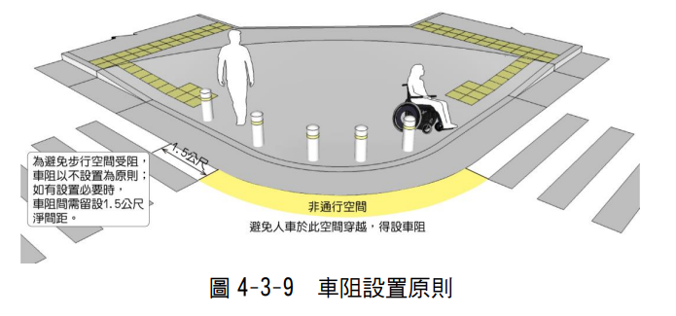
- 「都市人本交通規劃設計手冊(第二版)」車阻設置原則

據新北市政府說明略以：

新北市河濱公園主管機關為該府高灘處，依據考試院102年10月31日考授銓法五字第1023782827號函核定高灘處組織規程第3條略以，高灘處負責掌理河川高灘地規劃設計、園區設施土木修繕工程、機電工程、植栽綠化工程及維護清潔、河川巡防、河濱公園管理及安全維護等事項。

依新北市政府河川高灘地綠美化園區管理要點(108年11月19日修正版)第1點：「為加強管理及維護新北市河川高灘地綠美化園區……訂定本要點」及同要點第4點：「河濱公園內得設置下列設施：……路障。」，是高灘處依上述管理要點於河濱公園內設置適當管制措施。

新北市河濱公園車阻設置情形：

新北市河濱公園係為提供民眾安全的休憩活動空間所闢建，但因範圍涵蓋淡水河系及其支流，故出入口高達5百多處且出入動線緊臨市區車輛通行道路，汽、機車極易進入公園內，為保護民眾及身障者休憩安全，高灘處於主要出入口設置門型及P型車阻，可避免違規汽、機車駛入公園，以維護行人、一般輪椅、電動輪椅、手搖車及嬰幼兒車等大部分輔具可通行之無障礙友善通行安全及品質，該部分與各縣市作法並無不同。

為確保P型車阻符合身障輔具通行需求，高灘處109年7月20日邀請新北脊髓損傷協會至二重疏洪道中山橋下討論設置方向，並依協會成員需求改善車阻型式。

高灘處轄管河濱公園設置門型及P型車阻數量合計為410處，其中門型為240處，主要設置於臨道路非主要行人通行動線及維護車輛出入動線上；P型為170處(詳附表三)，主要設置於自行車或行人主要通行動線上；113年8月31日前已設置科技執法12處，另配合科技執法已拆除11處車阻。

另，高灘處於89年即設置保全駐點於河濱公園服務，目前計有53個保全崗哨(北區27個哨點、南區26個哨點)，依勞動基準法及保全業法規定計有160名委外保全人員輪流值班。除防汛特別任務需於各重要位置待命外，原則每日每2小時巡邏負責區域1次，除提供民眾各種協助及緊急案件通報外，另需將巡查園區現況拍照上傳各工作群組。據該處稱，河濱公園配置保全人員，主要係巡視園區，針對設施缺失進行回報外，並進行一般性園區管理、安全通報、民眾協助等工作。

身障團體相關陳情及高灘處檢討改善情形：

有關109年新北脊髓損傷協會陳情河濱公園車阻導致行動不便者不易通行，相關訴求及高灘處研議改善作為，說明如下：

相關訴求：

目前無障礙車阻上部寬度及高度不足，致電動輪椅無法進出園區。

園區內出入口未設置無障礙設施，使輪椅無法於自行車道上通行。

無障礙設施之設置應考量上下坡道緩衝空間，以減緩衝擊及提供足夠停放空間。

目前無障礙車阻過多形式，請統一或規格化。

無障礙車阻，建議設置編碼，以利定位，確保行動不便者通報保全及相關人員。

高灘處於109年7月20日邀請新北脊髓損傷協會至二重疏洪道中山橋下討論車阻設置方式，並於同年8月11日將具體改善規劃函復新北脊髓損傷協會，另副知新北市議會彭佳芸議員服務處。該處具體改善規劃如下：
高灘處目前設置新P型車阻(底部寬90公分、高90公分，上部寬度55公分，如下圖)，係丈量一般輪椅及小型摩托車，經手推輪椅實測通行後設計之尺寸，並於109年7月20日經陳情人現場測試電動輪椅可以通行，為保障民眾與自行車道通行安全與遊憩品質，與會單位人員均認同設置車阻管制設施，後續建議處置方式說明如下：
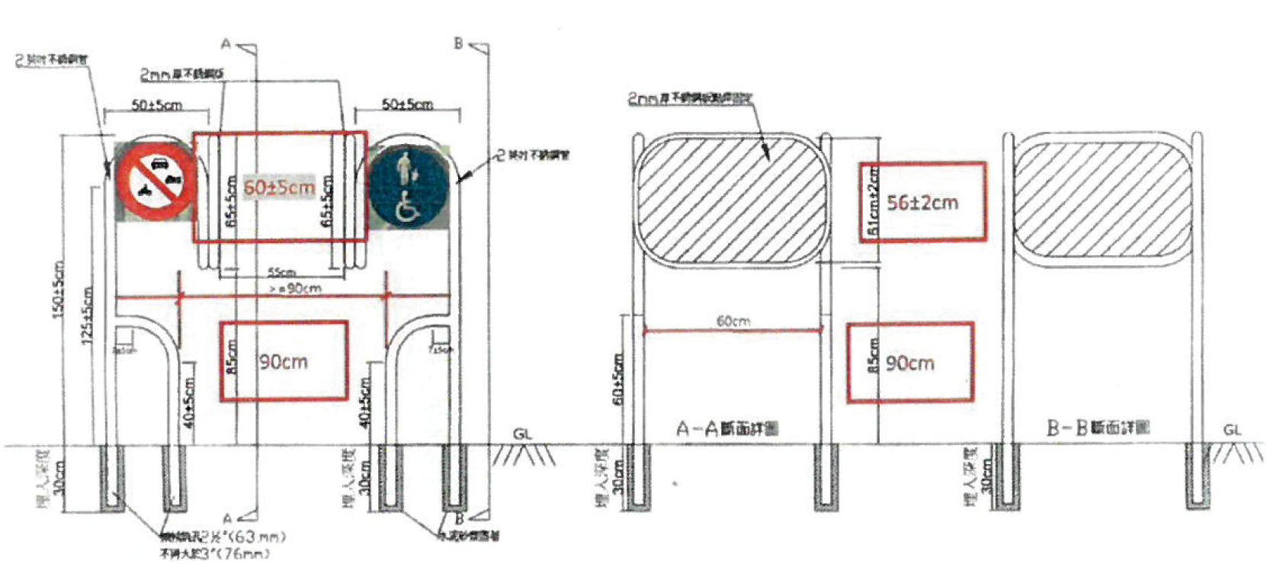
- 高灘處採用新P型車阻

依陳情「現有無障礙車阻上部寬度及高度不足」問題，經現場以電動輪椅實測新P型車阻後，尚足夠通行(如下圖)。如再放寬上部寬度，車阻將無法阻擋機車，所以仍將採用新P型車阻現行尺寸，並請陳情人或使用人應避免加裝其他非原廠出售之設施。
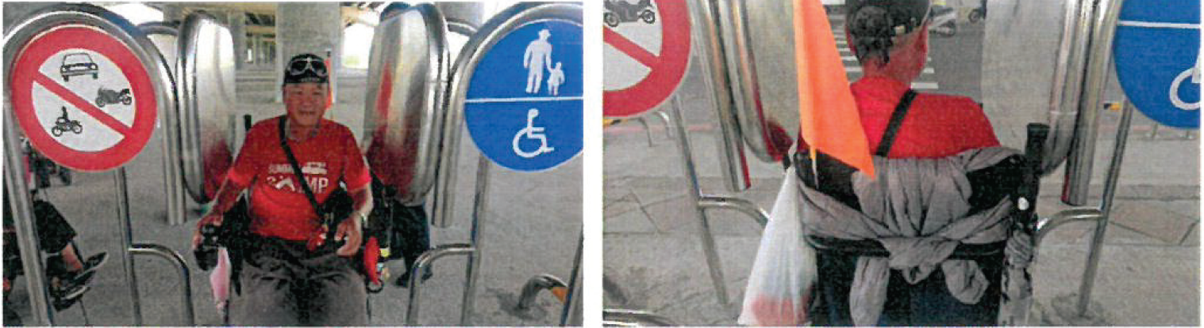
- 109年7月20日陳情人現場通行情況

園區出入口原配置ㄇ型車阻，已有效防範汽、機車進入園區，但同時阻隔使用輪椅等行動不便人士出入。高灘處擬將檢討於通行量大之自行車主線道出入口，以ㄇ型車阻搭配新P型車阻，以維護市民通行權益，如爾後仍有無法通行情形者，將視個案檢討。

園區出入口如遇有高差問題，高灘處會適當配置無障礙坡道搭配管制車阻及新P型車阻，以保障行動不便者通行權益與安全。

高灘處新P型車阻依需求及年度經費情形陸續更新，目前行動不便人士如有通行障礙，可(先)聯繫該處請現地保全人員協助開放通行；另出入口辨識定位部分，該處將再研議合宜編碼及告示，俾利民眾通報定位。

除上述109年陳情事件外，據高灘處表示，針對112年身障團體反映二重出口堰10道水門及疏洪六路無障礙P型車阻影響通行安全部分，112年5月18日該處已辦理會勘二重出口堰，會後立即安排調整P型車阻位置，並已於同年5月31日調整完成。此外，同場會勘身障團體反映疏洪六路旁P型車阻高度不足，高灘處已於同年5月27日調整完成，後續並已請園區維護廠商全面通盤檢視P型車阻狀況(詳下圖)。至其餘設施設置多年，並無其他陳情動線不佳之情事。
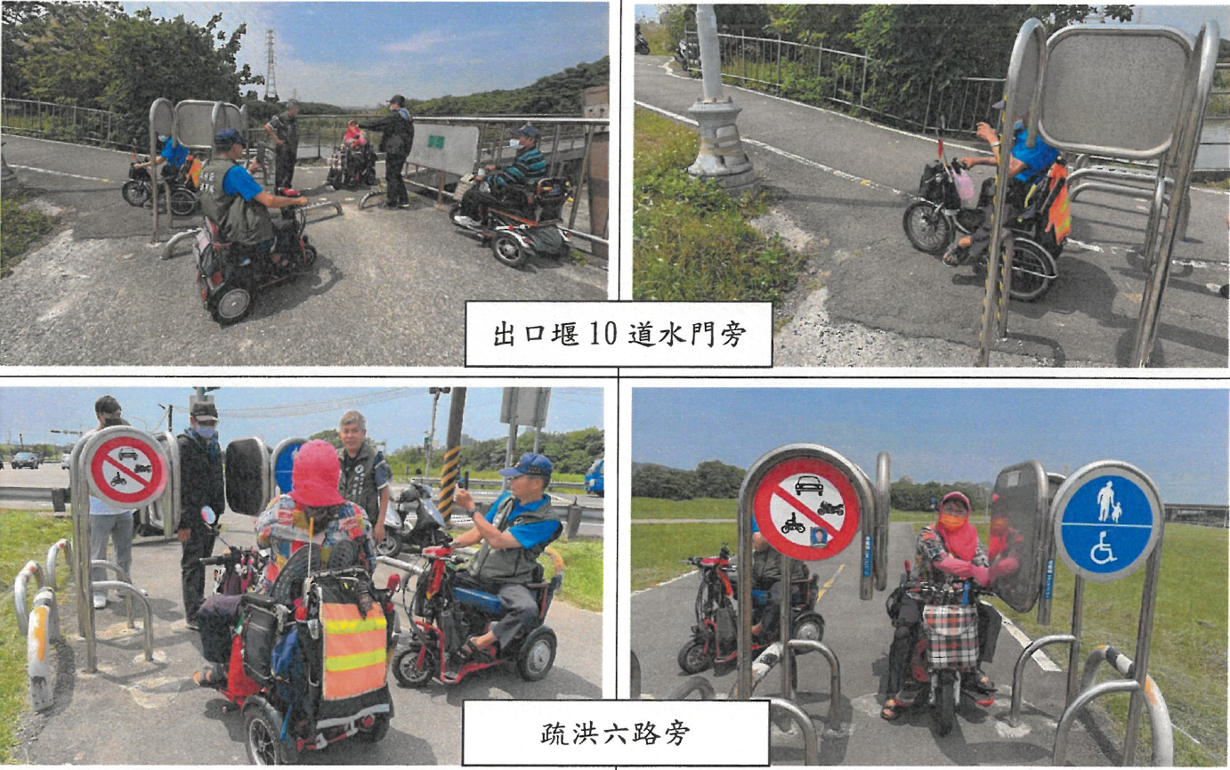
- 二重出口堰10道水門及疏洪六路車阻改善情形

本院113年9月20日履勘新北市河濱公園相關發現及高灘處檢討改善情形：

高灘處簡報說明摘要：

車阻設置說明：

新北市河濱公園幅員遼闊(1,382公頃)，自行車道長達210公里，共設有500餘處出入口；且園區道路與一般車型道路交錯，如未設置車阻，車輛易誤闖園區。

部分民眾法治觀念尚待增強，仍易有違規車輛闖入公園，影響一般民眾通行安全。

各縣市政府均有設置車阻，防止車輛進入。

新北市河濱公園設置有53個保全崗哨、160名委外保全人員，定期執行巡邏勤務，並即時協助身障民眾通行。

車阻改善情形：

早期設置門型車阻不易通行，第1代P型車阻，造成手搖車不易通行；高灘處於109年7月20日邀請新北脊髓損傷協會討論，改善早期設置之門型車阻及第1代P型車阻，現P型車阻規格係為阻擋機車進入，經改良後一般身障輔具及手搖車均可通行。車阻改善情形詳如下圖。
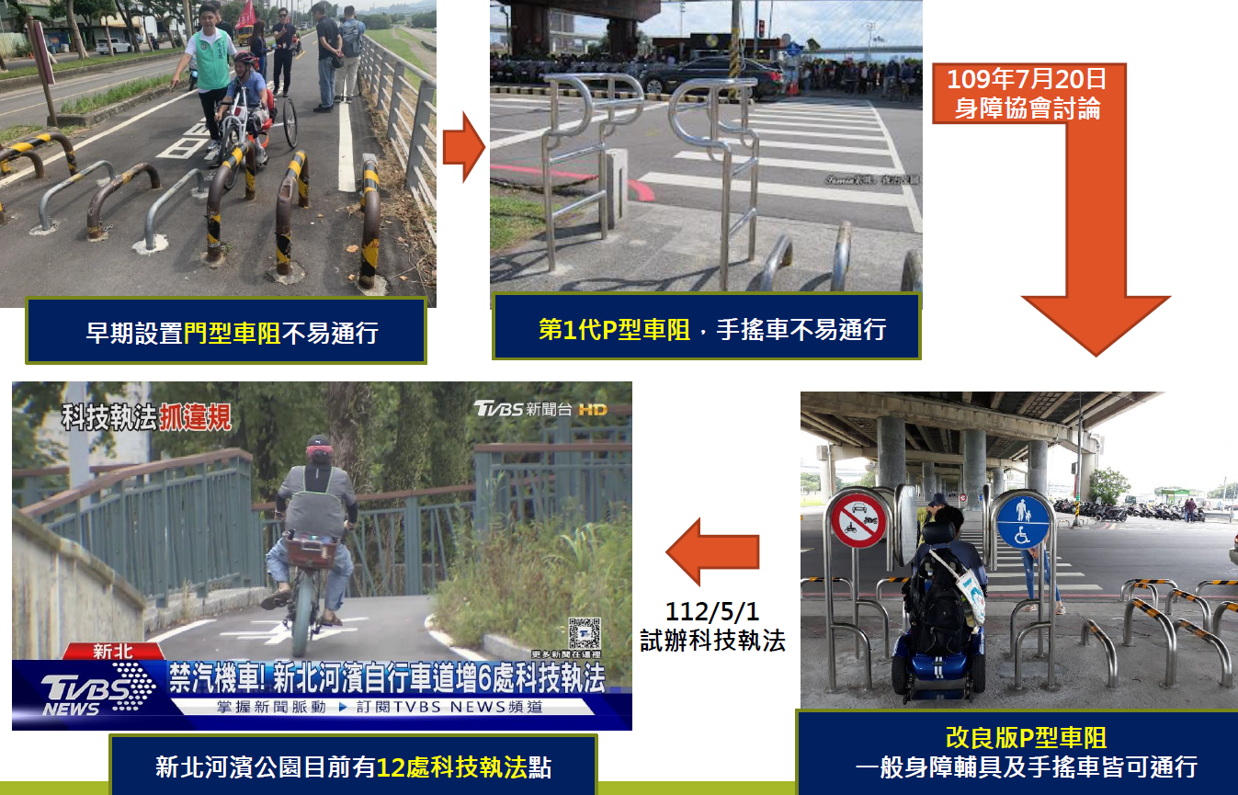
- 高灘處改善P型車阻情形
資料來源：高灘處113年9月20日履勘簡報

另，高灘處於112年5月18日與身障團體共同辦理會勘，擬定改善方案，詳如下圖。
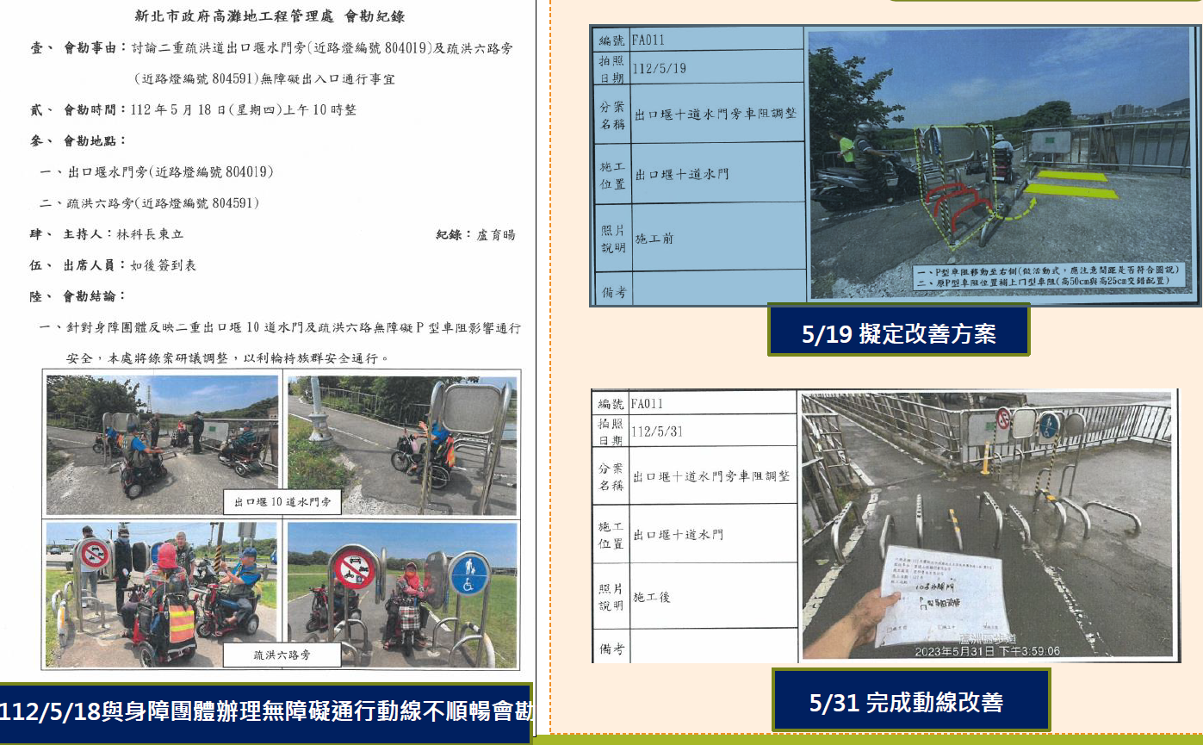
- 高灘處改善P型車阻情形
資料來源：高灘處113年9月20日履勘簡報

推動科技執法：

該處逐年推動科技執法，編列監視器設置預算、拉設電力網路基礎設施，取締違規車輛。112年5月1日始試辦科技執法，現設有12處科技執法點；惟科技執法為事後罰款，無法於當下阻止車輛進入，恐危及民眾安全。

截至113年8月31日止，該處已設置12處科技執法點，112年5月至113年8月累計違規罰單達2,800張。

履勘發現：

依新北市政府函復資料，P型車阻底部應大於等於90公分、高90公分、上部寬度55公分；惟本院現場實地測量，查有P型車阻規格不一情形，如下照片所示：
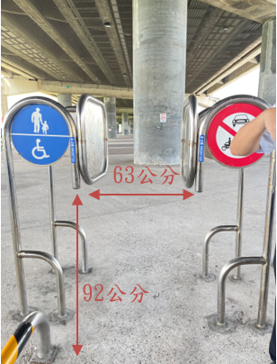 | 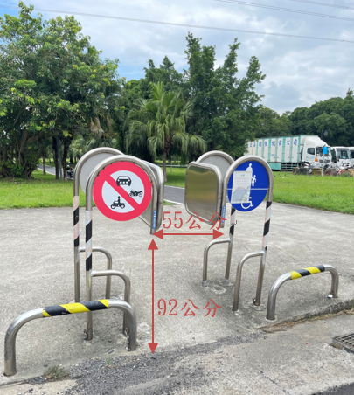
- 三重水漾公園P型車阻 | - 永和橫移門P型車阻

現高灘處針對特殊規格之輔具，安排專人協助通行；身障者可撥打P型車阻上方之24小時服務電話，由鄰近之保全人員協助通行。本院實地勘查「沼澤哨」成蘆橋下P型車阻，其上方設有24小時專人服務電話，即園區內保全人員之手機號碼，經現場撥號約數秒後接通，但該車阻上方並無任何編號或名稱，不僅不便於有需求民眾具體指出位置，亦影響聯繫保全人員前來協助通行之即時性。本案調查委員亦於現場指出，該作法對於聽、語障或多重障別人士，則有聯繫困難，通行受限之問題。
再者，現河濱公園53個保全崗哨轄內170處P型車阻，63處位於北區27個哨點、107處位於南區26個哨點；上述「沼澤哨」計有4處P型車阻(包含疏洪四路成蘆橋下1個、救難碼頭旁1個、疏洪四路舊成子寮橋旁號誌燈自行車道入口左右各1個)，確實存在身障團體陳情難以辨識定位之問題。高灘處卻遲未依新北市政府河川高灘地綠美化園區管理要點第5點規定逐一建立車阻編號管理。
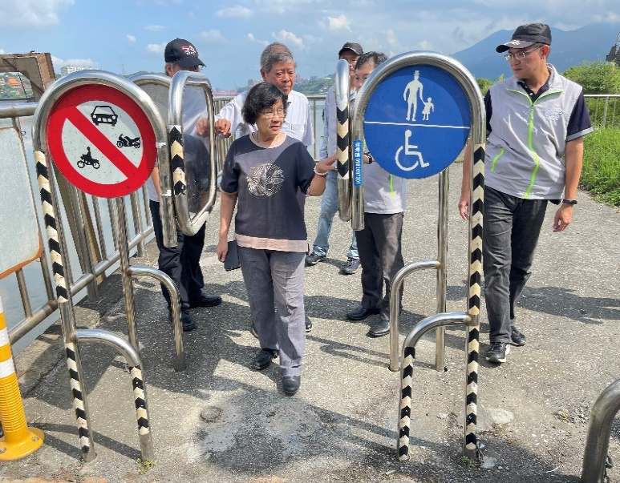 | 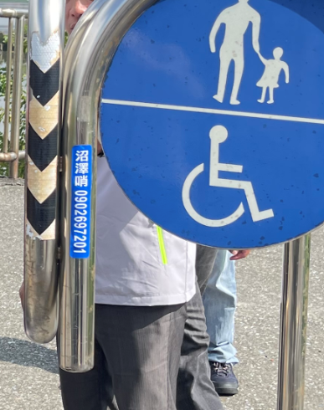
- 「沼澤哨」成蘆橋下P型車阻 | - 「沼澤哨」聯絡電話近照

現場勘查發現P型車阻硬體設施係為金屬材質，一旦天氣炎熱易使車阻本身溫度遽升，身障者通行恐有遭燙傷之虞。

當日現場勘查時，發現公園內部仍有非經許可之動力車輛(電動車、機車等)騎行，主管機關疑未落實車輛通行證之管理。
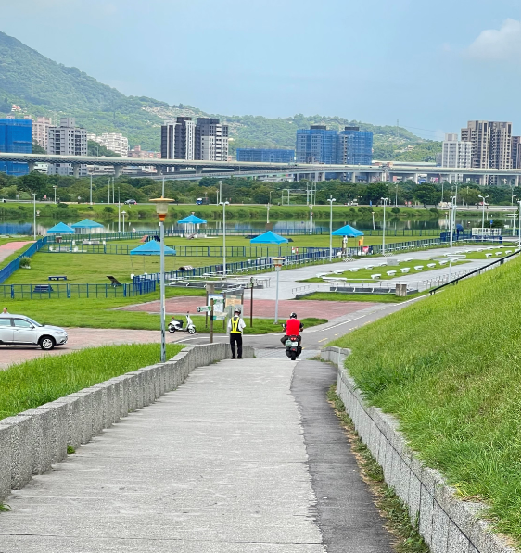
- 無通行證機車騎行入園區

據高灘處查復改善情形如下：

針對P型車阻規格不一情形：

針對陳情車阻上部寬度及高度不足，高灘處於109年7月20日經現場以一般輪椅及電動輪椅實測測試後皆可通行，倘再放寬高度及寬度將導致無阻擋機車功能，如有特殊輪椅將由專人現場協助通行。 通行量大之自行車主線道出入口，自109年起陸續將原有門型車阻改為P型車阻，以維護無障礙通行權益，迄今仍依民眾需求不斷的滾動檢討改善，近期環保公園停車場進入園區出入口設置門型車阻改成無障礙P型車阻，即是重視民眾通行需求。

自行車道及園區出入坡道設置P型車阻，皆已有留設安全緩衝空間。為提供友善的通行環境，園區P型車阻大部分皆為活動式車阻，以利隨時移除讓使用特殊輔具民眾通行，頻繁使用或設備更新導致部分車阻寬度及高度不一致，惟不影響身障民眾通行，高灘處皆有定期巡查車阻狀況，有差異過大會安排改善。

針對特殊規格之輔具，安排專人協助通行部分：

針對特殊規格之身障輔具，高灘處由專人協助通行，P型車阻上方設有24小時專人服務電話，有需求民眾可聯繫最近保全以最短時間快速前來協助通行。

新北市河濱公園日夜班皆有保全人員值勤，提供專人協助，目前尚未接獲身障民眾反映電話無人接聽之情事，經了解身障團體反映無人協助通行案例為其他縣市地區，非位於新北市河濱公園。

目前設置P型車阻不妨礙身障人士通行，故113年度統計迄今僅於113年3月23日早上10點由三重區重新橋下保全接獲身障車隊致電，請保全人員於隔天早上10點協助開啟重新市集前往大都會公園間之車阻，當日已由該保全崗哨人員協助通行。

目前園區P型車阻均依本案調查委員建議編列名稱（詳見照片6），需協助之民眾，均可利用現地電話，述明所屬位置P型車阻編號，由保全立即前往現地協助。
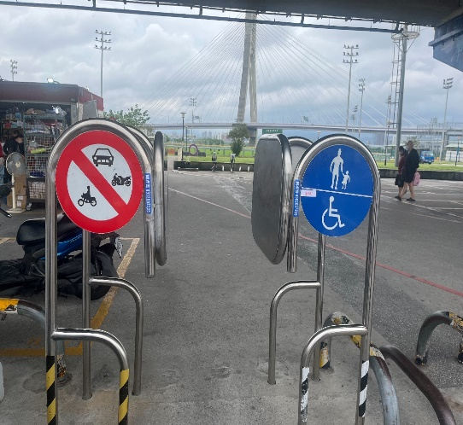 | 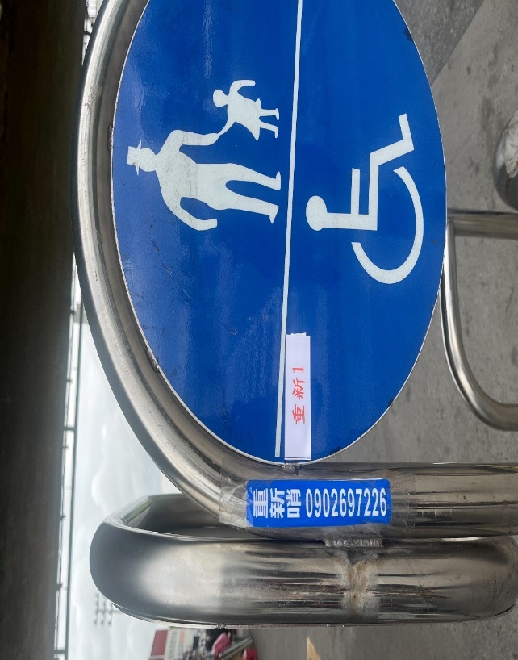
- 完成張貼名稱現況照片-重新哨站

有關園區內部仍有非經許可之動力車輛(電動車、機車等)騎行，主管機關疑未落實車輛通行證之管理部分：
高灘處稱，為維護園區內遊客安全，進出園區車輛均有管制，未持有通行證者不得進入園區，通行證每年更換以利識別，113年度通行證（單位編號為A至F，各為機關、廠商、議員、活動、民眾、漁會）詳下圖，僅供通行使用，車輛不得停放園區；未持通行證之車輛進入園區，該處皆會蒐集相關違規事證後移送各轄管分局取締告發。
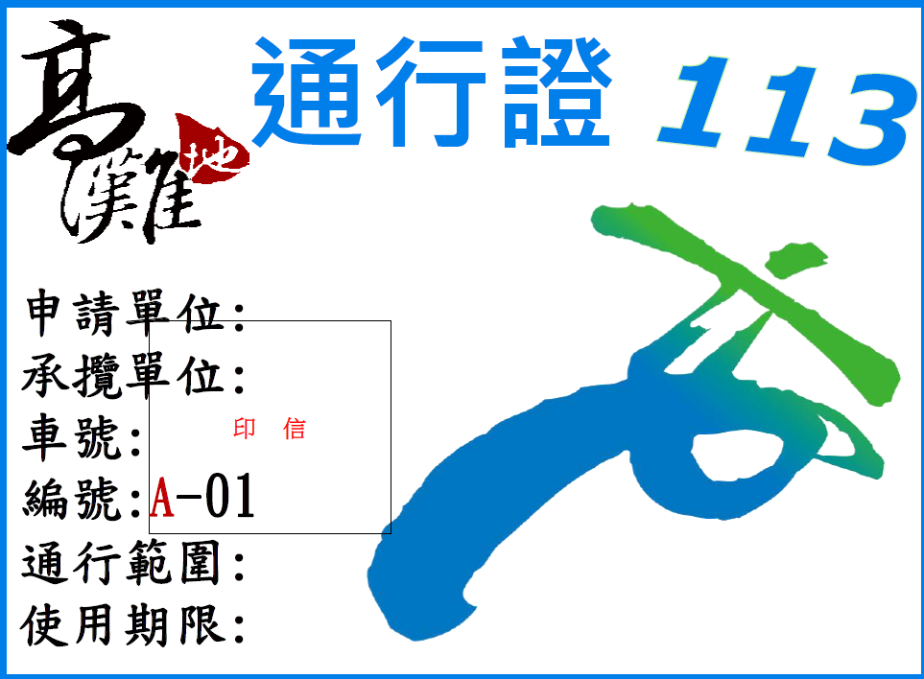 | 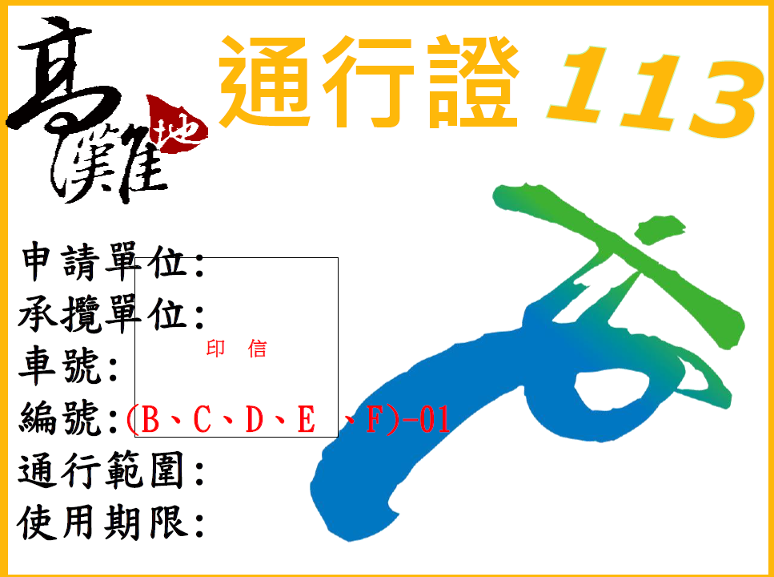
- 113年度機關通行證 | - 113年度其他類通行證

有關科技執法設置相關條件及法令依據：

依國土署到院約詢前查復資料：

依據道路交通管理處罰條例(下稱處罰條例)第3條第1項第1款規定，「道路」指公路、街道、巷衖、廣場、騎樓、走廊或其他供公眾通行之地方，執法取締之範圍應符合該項規定。另依第7條之2第1項規定，汽車駕駛人之行為，當場不能或不宜攔截製單舉發者，經以科學儀器取得證據資料證明其行為違規，得逕行舉發而設置。是以，道路交通科技執法之依據及設置，應依據處罰條例規定執行。

有關科技執法軟硬體設備，係由各地方政府視轄內易肇事路口(段)或易違規路口(段)之取締執法需求，向各廠商辦理採購並建置。交通科技執法設備設置地點受現場能否提供鏡頭(主機箱)設備立桿或附掛及能否提供電(源)線、網路線路等限制影響。

警政署尚無針對各地方政府之河濱公園、都市計畫公園綠地等處推動科技執法。目前河濱公園常見違規汽、機車闖入，影響騎自行車或步行民眾之交通安全，各地方政府(臺北市政府為工務局、新北市政府為高灘處)為加強管理河濱公園自行車道或人行步道等公園自治管理需求，將河濱公園自行車道或人行步道公告劃設為處罰條例規定之「道路」適用範圍，並自行設置科技執法設備。

依新北市政府說明，高灘處建置科技執法設備應具備條件、適用範圍、法令依據及會勘機制如下：

具備條件、適用範圍及法令依據：
依據處罰條例第7條之2第1項第7款規定，汽車駕駛人之行為如當場不能或不宜攔截製單舉發者，且經以科學儀器取得證據資料證明其行為違規，得逕行舉發；另依據處罰條例第2條規定，道路交通管理、處罰，依該條例規定。

設置限制：
依新北市政府102年5月2日以北府水高字第1023218469號公告略以，市轄新店溪、大漢溪、二重疏洪道、淡水河流域高灘地河濱公園自行車道、人行步道及各該開放通行道路為處罰條例適用範圍，凡有違反路權管制、道路障礙及其他法定情事，該府將依該條例規定取締告發。新北市政府續於105年4月1日公告適用範圍新增基隆河兩岸河濱公園。基此，高灘處所轄河濱公園自行車道等處所生交通違規事件，適用處罰條例取締告發，如當場不能或不宜攔截製單舉發者，該址可運用科技執法等科學儀器加以逕行舉發。

會勘機制：
高灘處如規劃建置交通科技執法設備，由該處主動邀集廠商、該府警察局所屬轄管分局及台灣電力公司等單位，確認科技執法設備施作可行性。
依據處罰條例第7條第1項規定，道路交通管理之稽查，違規紀錄，由交通勤務警察，或依法令執行交通稽查任務人員執行之；對此，高灘處於所轄河濱公園自行車道等處建置科技執法設備，其偵測交通違規事件移由該府警察局所轄分局審查，並由交通警察大隊及委外製單廠商複核後，由中華郵政股份有限公司寄送舉發通知單。

有關科技執法設置地點選定方式，主要係考量園區出入熱點、保全人員通報違規數量、科技執法監視器設置條件(電力及網路可及性)等。高灘處於設置前均邀請新北市政府警察局交通大隊、轄區分局及監視器設備廠等相關單位至現地勘查討論設置可行性及必要性，完成設置後，科技執法啟用前亦會透過該府警察局交通大隊協助公告執法地點及發布新聞稿公告周知。

有關保全人員通報違規情形，據高灘處113年12月2日以email說明，統計112年至113年10月底止，保全通報停車或行駛違規數量約597件，違規舉發地點及件數詳附表四。

科技執法點設置及拆除車阻情形：

據新北市政府表示，該府雖已將河濱公園列為處罰條例的適用範圍，高灘處亦在公園主要出入口另設有保全崗哨，以人工方式管控進出車輛，但仍無法完全遏阻違規的汽、機車駛入園區。爰高灘處與該府警察局交通大隊配合，針對蘆堤一號陸橋及三重區五華陸橋等2座違規率高之地點，於108年7月19日先行試辦智慧車牌辨識系統，未來視試辦成效，逐步擴大至全市各河濱公園。

據水利署第十河川分署113年2月29日「淡水河系周邊活動場所無障礙/可及性研商會議」有關高灘處轄管自行車出入口設置科技執法設施表（詳見下表），自108年至113年底，高灘處推動河濱公園科技執法大致分為3期，分別是108年2處、112年6處及113年9處，合計17處，共23支監視器(即車牌辨識系統)。
- 高灘處轄管自行車出入口設置科技執法設施表
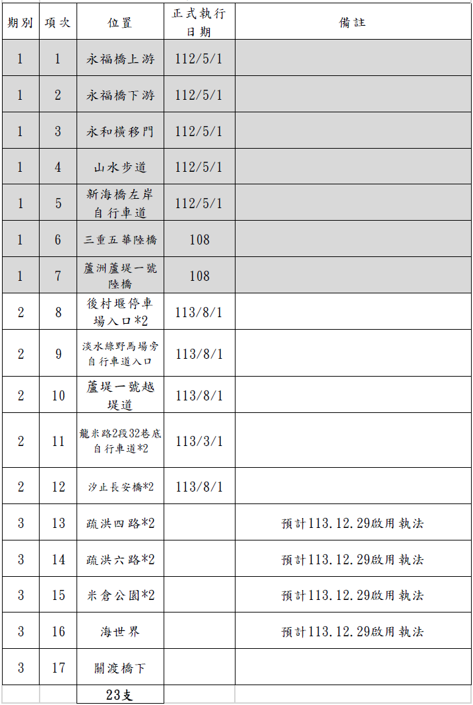
資料來源：水利署第十河川分署113年2月29日「淡水河系周邊活動場所無障礙/可及性研商會議」附件。

依新北市政府說明，截至113年8月1日止，設置12處科技執法點，並拆除11處車阻。至淡水綠野馬場自行車道入口處車阻，考量常有沙灘車駛入危及自行車道用路人安全，且沙灘車非屬一般車輛，無車牌可舉發，高灘處設置車阻防其進入，寬距達1米以上車阻並無影響身障者通行，設置科技執法設施後，並未拆除該處車阻。
高灘處目前仍以自行車道主線或違規車輛出入熱點為優先導入科技執法點，惟礙於年度經費預算有限，只能逐年編列預算施作，完成設置科技執法點即會拆除車阻設施。113年底預計啟用5處、8支科技執法設施，並拆除4處車阻；114年度預計設置7支科技執法設施，並拆除3處車阻。

另據113年12月24日高灘處新聞稿略以，高灘處於113年12月30日再新增5處科技執法點、8支車牌辨識系統，內容如下略以：

於園區及重要出入節點的違規熱點，增設車牌辨識系統，自112年5月至113年8月止，新北市河濱公園已設置12處科技執法點，且滾動式檢討增減，以保障民眾用路安全。

新北市河濱公園已成為市民朋友休憩場域，依電信數據113年統計高灘地遊憩人數達5,300萬人次，高灘處目前於自行車道重要節點，設置12處科技執法，為了讓運動民眾更安全的通行園區，持續與市府警察局交通大隊相互配合，針對違規汽、機車進入頻繁較多的位置進行設置，以降低違規事件的發生，113年底於八里區(米倉公園、關渡橋下、海世界觀景台)及五股區(疏一疏四路路口及疏一疏六路路口)等，增加5處科技執法點，新增設車牌辨識系統，將於12月30日正式啟用(113年11月29日至12月29日為宣導期，現場告示牌皆已公告)，以遏止違規車輛駛於園區，維護民眾安全、舒適的河濱休憩環境。

再依據新北市政府113年12月13日以新北警交字第1134571212號公告該市境內現有「固定式科學儀器執法設備設置地點」一覽表(詳附表五)，高灘處於河濱公園園區17處出入口總計設置23個固定式科學儀器執法設備。
據上，自108年7月試辦科技執法至113年底止，近6年高灘處於河濱公園重要出入口計17處設置科技執法點、23支監視器(車牌辨識系統)，並於設備正式啟用後拆除原地點15處車阻(含預計4處)。彙整如下表：
- 高灘處108至113年底科技執法設備設置及車阻移除一覽表
科技執法設備設置位置 |  | 啟用日期 | 已移除  車阻
1 | 蘆堤一號陸橋(市區側) | 108.7 | ✓
2 | 三重五華陸橋自行車牽引道出入口 | 108.7 | ✓
3 | 永福橋往中正橋自行車道入口處 | 112.5.1 | ✓
4 | 永和橫移門旁自行車道入口處 | 112.5.1 | ✓
5 | 永福橋往福和橋自行車道 | 112.5.1 | ✓
6 | 鶯歌山水步道往新北方向 | 112.5.1 | ✓
7 | 新海橋新莊端橋下自行車道 | 112.5.1 | ✓
8 | 龍米路二段32巷底自行車道(往八里方向) | 113.3.1 | ✓
 | 龍米路二段32巷底自行車道(往五股方向)
9 | 新鶯堤外自行車道後村堰停車場入口(往樹林方向) | 113.8.1 | ✓
 | 新鶯堤外自行車道後村堰停車場入口(往鶯歌方向) |  | ✓
10 | 淡水綠野馬場旁自行車道入口 | 113.8.1 | 阻擋沙灘車進入，通道寬度1M，不影響身障者通行。
11 | 蘆洲區蘆堤一號陸橋堤頂(往自行車道) | 113.8.1 | ✓
12 | 汐止新長安橋下自行車道(往五賭車站方向) | 113.8.1 | ✓
 | 汐止新長安橋下自行車道(往基隆方向)
13 | 五股疏洪四路自行車道1(往成蘆橋方向) | 113.12.30 | -
 | 五股疏洪四路自行車道2(往永安大橋方向)
14 | 疏一、疏六路自行車道1(往永安大橋方向) | 113.12.30 | -
 | 疏一、疏六路自行車道2(往中山高速公路方向)
15 | 八里米倉公園自行車道1(往八里方向) | 113.12.30 | 設置地點為自行車道中間段，非在出入口範圍，故無需拆除車阻設施。
 | 八里米倉公園自行車道1(往五股方向)
16 | 八里關渡橋下自行車道(往八里方向) | 113.12.30
17 | 八里龍米路1段65巷底自行車道(海世界景觀台) | 113.12.30
總計17處23支監視器(固定式科學儀器執法設備) |  |  | 12處
資料來源：水利署及新北市政府到院約詢前查復資料、新北市政府公告資料、高灘處114年1月22日以e-mail更新資料等，本院彙整。

河濱公園科技執法取締交通違規情形：

依新北市政府警察局統計高灘處交通科技執法自112年5月啟用迄113年10月底止，12處科技執法點、15支科技執法設施(監視器)，共計取締交通違規3,222件(詳見下表)。

科技執法點取締交通違規總件數前3名，分別為「永和橫移門旁自行車道入口處」930件、「永福橋往福和橋自行車道」731件、及「龍米路二段32巷底自行車道」421件。

進一步檢視平均每月交通違規件數前3名，則分別為「淡水綠野馬場旁自行車道入口」71件(214件/3個月＝71.33件)、「龍米路二段32巷底自行車道」53件(421件/8個月＝52.62件)、「永和橫移門旁自行車道入口處」52件(930件/18個月＝51.66件)。
- 112年5月至113年10月止高灘處交通科技執法交通違規取締統計表
設置位置 |  | 啟用日期 | 移除車阻 | 分局取締件數
1 | 蘆堤一號陸橋(市區側) | 108.7 | ✓ | 179
2 | 三重五華陸橋自行車牽引道出入口 | 108.7 | ✓ | 11
3 | 永福橋往中正橋自行車道入口處 | 112.5.1 | ✓ | 315
4 | 永和橫移門旁自行車道入口處 | 112.5.1 | ✓ | 930
5 | 永福橋往福和橋自行車道 | 112.5.1 | ✓ | 731
6 | 鶯歌山水步道往新北方向 | 112.5.1 | ✓ | 80
7 | 新海橋新莊端橋下自行車道 | 112.5.1 | ✓ | 250
8 | 龍米路二段32巷底自行車道  (往八里方向) | 113.3.1 | ✓ | 421
龍米路二段32巷底自行車道
(往五股方向)
9 | 新鶯堤外自行車道後村堰停車場入口(往樹林方向) | 113.8.1 | ✓ | 18
 | 新鶯堤外自行車道後村堰停車場入口(往鶯歌方向) |  | ✓ | 68
10 | 淡水綠野馬場旁自行車道入口 | 113.8.1 | - | 214
11 | 蘆洲區蘆堤一號陸橋堤頂  (往自行車道) | 113.8.1 | ✓ | 4
12 | 汐止新長安橋下自行車道  (往五賭車站方向) | 113.8.1 | ✓ | 0
 | 汐止新長安橋下自行車道  (往基隆方向) |  |  | 1
總計12處、15支監視器(車牌辨識系統) |  |  | 12 | 3,222
資料來源：水利署、新北市政府到院約詢前查復資料，本院彙整。
註：依高灘處113年12月2日以email補充說明，目前於12處設置科技執法點，共15支監視器，設置位置清單8、9及12為1處2支監視器（統計至113年10月底止）。

至舉發車種包括汽車623件、拖車6件、重型機車2,542件、輕型機車51件，取締項目皆為「不遵守道路交通標誌之指示」，詳見附表六。

另高灘處所轄河濱公園自行車道等處，自109年1月1日迄113年10月底止，交通事故發生計108件，分別是腳踏自行車100件、其他慢車4件、行人3件、普通重型機車1件。

身障團體到院座談重點摘要(座談紀錄詳附錄A)：

主管機關未就河濱公園設置車阻訂有明確規範：

國土署僅針對建築物訂有法規，缺乏建築物之外的戶外活動空間無障礙相關法規。內政部有針對公共場所(如公園)做考評，但缺乏戶外活動空間的無障礙規範。

國土署「都市人本交通規劃設計手冊（第二版）」有關人行道所設計車阻，經濟部到目前為止尚無訂定相關規範。

現行輔具類型多元，車阻仍造成部分輪椅、娃娃車等使用者通行不易或無法通行。

建議主管機關以科技執法取代設置車阻，避免駕駛人之違規行為影響身障者通行權益。

調查意見：
按身心障礙者權益保障法第16條第2項及第52條第1項規定略以，公共設施場所營運者，不得使身心障礙者無法公平使用設施、設備或享有權利。各級及各目的事業主管機關應辦理休閒及文化活動、無障礙環境、其他有關身心障礙者社會參與之服務。本案緣於財團法人鄭豐喜文化教育基金會(下稱鄭豐喜基金會)向本院陳情略以，反對新北市河濱公園P型車阻作法、經濟部水利署(下稱水利署)迄今毫無作為及邀集身障團體專業人員共同研商訂定活動場所無障礙設施設備設計標準規範，且放任地方政府管理機關各行其是，並建議推動科技執法等情。
本案經調閱水利署、新北市政府等機關卷證資料，並於民國(下同)113年9月20日前往成蘆大橋(簡稱成蘆橋)下、蘆堤1號、疏洪四路、中山橋下、萬善同旁、中正及永和橫移門等處，現勘園區內車阻設置及科技執法建置之情形；復於同年10月11日邀請鄭豐喜基金會、社團法人中華民國身心障礙聯盟、社團法人台灣障礙者權益促進會、社團法人台北市行無礙資源推廣協會、社團法人行無礙聯盟、社團法人台北市新活力自立生活協會、社團法人台灣身心障礙兒童權利促進會、社團法人新北市脊髓損傷者協會(下稱新北脊髓損傷協會)等身心障礙團體(下稱身障團體)到院座談，瞭解相關意見；再於113年12月4日詢問水利署、內政部國土管理署(原內政部營建署，112年5月26日改制為內政部國土管理署，下稱國土署)、內政部警政署(下稱警政署)、新北市政府及該府高灘地工程管理處(下稱高灘處)等機關業務主管人員，並就各機關主管活動場所無障礙部分，向經濟部、衛生福利部(下稱衛福部)調閱相關卷證資料及高灘處迭次補充說明資料，已調查竣事，茲臚列調查意見如下：

經濟部作為河川管理中央主管機關，對於轄管河川區域活動場所無障礙設施及設備，不僅未落實身心障礙者權益保障法之規定，迄無完善相關規範，肇致地方政府無所依循，亦使身心障礙者無法公平使用設施、設備或享有權利，未符身心障礙者權利公約之精神，亟待檢討改進：

按身心障礙者權益保障法第16條第2項、第57條第1項及第2項分別明定：「公共設施場所營運者，不得使身心障礙者無法公平使用設施、設備或享有權利。」、「新建公共建築物及活動場所，應規劃設置便於各類身心障礙者行動與使用之設施及設備……（第1項）。公共建築物及活動場所應至少於其室外通路……等其他必要處設置無障礙設備及設施。其項目與規格，由中央目的事業主管機關於其相關法令或依本法定之(第2項)。」基此，中央目的事業主管機關對於主管活動場所無障礙設備及設施，負有訂定設計標準相關規範之責。

查經濟部所轄河川區域包括公司田溪、二重疏洪道、淡水河等處。水利署委託新北市政府管理範圍為淡水河及磺溪二水系且流經該市之河川區域，依其113年度河川管理工作委辦修正計畫書(新北市轄段)略以，河川管理工作面臨諸多困難，尤其現今利用河川高灘地美化，作為民眾休閒活動場所，已為常態等語；有關河川區域無障礙設施設置相關規範，據水利署查復如下：

目前河川區域內，對於無障礙設施並無統一規範；依目前法規，係以河防安全為主，其他使用為輔（如休閒遊憩），有關其設施許可要件，除須符合相關河防安全規定外，亦須符合河川區域內申請施設休閒遊憩使用審核要點第10點規定，即申請休閒遊憩使用應依身心障礙者權益保障法第57條規定，設置便於各類身心障礙者行動與使用之設施及設備。

至是否設置無障礙設施項目係屬新北市政府或其他機關權責，使用機關如有設置之需求，由使用機關依水利法及河川管理辦法等相關規定，向新北市政府提出河川區域使用申請。

據上，水利署對於無障礙設施相關規範仍回歸於所在縣市政府(或各目的事業主管機關)之規範，對於河川管理及河岸使用涉及無障礙環境建置部分，缺乏積極督導作為，亦難認有具體規範。

經濟部對於該部主管活動場所類型無障礙設施設備，現行相關規範不足，辦理期程由衛福部提報行政院身心障礙者權益推動小組會議進行追蹤檢視：

按113年1月29日林政務委員萬億主持「各機關主管活動無障礙/可及性會議」作成之決定：「一、請幕僚單位參考《身心障礙者融合式會議及活動參考指引》，於各部會主管之活動場所盤點表增加檢視指標，並請各部會重新檢視主管之活動場所類型是否有闕漏、待改善面向是否已完整盤點。……六、依與會代表所提意見顯示，各部會主管之活動場所性質有異，請尚未訂定主管活動場所無障礙設施設備設計標準的部會，根據業管場所特殊性據以研訂相關標準，以符合實際需求。」嗣經113年8月9日行政院身心障礙者權益推動小組第5屆第2次會議確認：「經濟部刻正研議訂定『主管活動場所無障礙設施設備設計標準』（草案）」，後續由各機關依規劃期程推動辦理，未來定期填報辦理情形後，由衛福部提報至該小組會議進行追蹤檢視。

據衛福部查復，行政院人權及轉型正義處業於113年11月1日函請無障礙／可及性專案會議主責部會內政部、交通部、經濟部及該部盤點現行法規範不足、或有相關規範但未能落實執行之情事，而經衛福部盤點「各主管機關活動場所無障礙」結果，分為「現行法規範不足」及「有相關規範，但未能落實執行」兩類，經濟部屬於前者，按上表之內容說明：「考量本部轄管且供公眾使用之場所範圍眾多，爰經濟部刻正研擬『經濟部主管活動場所無障礙設施設備設計標準』，以完善現行法規之不足。」

有關道路以外之無障礙相關規範，依國土署說明，建物部分依「建築物無障礙設施設計規範」辦理；都市計畫開闢使用之公園、綠地、廣場及經內政部公告國家公園內之場所，應依「內政部主管活動場所無障礙設施設備設計標準」辦理；至各縣市政府皆訂有公園管理自治條例或管理辦法，管理轄內公園並維護公園環境及設施。惟查，新北市政府自101年10月31日發布施行新北市公園管理自治條例迄今，對於無障礙相關設施尚無任何修法。

再者，依據110年4月「前瞻基礎建設計畫」核定本之2.3水與環境：「推動構想：河川、區域排水及海岸經過多年計畫性治理，已有效降低水患潛勢，而之未來水利建設將以『魅力水岸』為目標之一，『營造水岸融合，提升環境優化』、『恢復自然健康河川，建構永續之生活環境』、『營造友善海堤空間，展現優質海岸環境』為願景，跨部會協調整合，對齊資源積極擴大成效，積極推動結合生態保育、水質改善及周邊人文地景的全域水環境改善，以加速改善全國水環境。」及2.3.1全國水環境改善計畫略以，經濟部為水環境改善計畫有關河川環境營造之主管部會。另據水利署新聞稿略以，該署推動前瞻水環境計畫，除了治水，也更加重視水岸環境的生態、環境永續發展，在各縣市政府以水岸環境營造作為翻轉城市風貌的新風潮。由上足見經濟部近年積極營造水岸環境提供民眾親水及休閒活動，但是對於所轄主管活動場所範圍內之路阻、車阻等設置，卻迄無明確的設計標準或規範，以供地方政府依循辦理，實有不當。

綜上，經濟部作為河川管理中央主管機關，對於轄管河川區域活動場所無障礙設施及設備，不僅未落實身心障礙者權益保障法之規定，迄無完善相關規範，肇致地方政府無所依循，亦使身心障礙者無法公平使用設施、設備或享有權利，未符身心障礙者權利公約之精神，亟待檢討改進。

新北市政府為維護全市河濱公園民眾通行之安全，自108年起依常見輔具規格，設置P型車阻，並於同年修正該府河川高灘地綠美化園區管理要點，將車阻列為園區內設施。查身障團體於109年起即多次向該府陳情，該府雖有辦理會勘處理，惟園區53個保全崗哨轄內170處P型車阻，迄113年9月本院現地勘查，皆未依該要點規定落實建立編號及列管；且該府於車阻上方貼示專人服務電話，安排由保全協助通行之作法，民眾因難以具體指出車阻確切位置，不僅影響聯繫保全前來協助通行之即時性，亦不乏有聯繫後無人回應情事，而該作法對於聽、語障或多重障別人士，更因聯繫困難以致通行受限，有違身心障礙者權利公約之精神及身心障礙者權益保障法之規定，核有違失：

新北市政府多年來積極美化河川高灘地，作為民眾休閒活動場所，並於101年8月22日訂定發布該府河川高灘地綠美化園區管理要點(下稱園區管理要點)，以加強管理及維護全市河濱公園。河濱公園之範圍涵蓋淡水河系及其支流，面積約1,382公頃，主要出口高達5百多處，該府為遏止違規汽、機車駛入河濱公園，於108年起依常見輔具規格，陸續於園區出入口設置P型車阻，並於同年11月19日修正園區管理要點，將車阻列為園區內設施。依該要點第4點及第5點分別規定：「為加強管理及維護新北市河川高灘地綠美化園區……訂定本要點」、「河濱公園內得設置下列設施：……路障。」及「河濱公園內各項設施應由本處建立圖、冊、表、卡，並逐一編號列管。」是高灘處於河濱公園設置車阻設施，應逐一建立編號及列管。

經查，身障團體於109年起，即多次向新北市政府陳情有關車阻導致行動不便者不易通行等問題，該府雖有辦理會勘處理，惟仍未能具體改善無障礙通行問題：

109年新北脊髓損傷協會陳情及訴求如下：

目前無障礙車阻上部寬度及高度不足，致電動輪椅無法進出園區。

園區內出入口未設置無障礙設施，使輪椅無法於自行車道上通行。

無障礙設施之設置應考量上下坡道緩衝空間，以減緩衝擊及提供足夠停放空間。

目前無障礙車阻過多形式，請統一或規格化。

無障礙車阻，建議設置編碼，以利定位，確保行動不便者通報保全及相關人員。

112年身障團體反映二重出口堰10道水門及疏洪六路無障礙P型車阻影響通行安全。

113年鄭豐喜基金會陳情略以：(1)全面拆除新北市河濱公園出入口路阻障礙設施；(2)該會及連署團體會友表示，曾經試圖於下班後及例假日等時間撥打「P型車阻上方專人服務電話」，但均無人回應；(3)建置科技執法等。
關於身障團體陳情事項，據新北市政府查復資料，高灘處已邀請身障團體至現場討論，具體改善情形包括：(1)自109年起陸續將原有門型車阻改為P型車阻，新P型車阻依需求及年度經費情形陸續更新；(2)自行車道及園區出入坡道設置P型車阻，皆已有留設安全緩衝空間，園區P型車阻大部分皆為活動式車阻，以利隨時移除讓使用特殊輔具民眾通行；(3)現新型P型車阻之底部寬90公分、高90公分、上部寬度55公分，一般身障輔具及手搖娃娃車皆可通行（詳如下圖）；針對特殊規格之輔具，安排專人協助通行，身障者可撥打P型車阻上方之24小時服務電話，由鄰近之保全人員協助通行等措施；(4)逐年推動科技執法。另出入口辨識定位部分，高灘處表示將再研議合宜編碼及告示，俾利民眾通報定位。
- 新P型車阻規格
資料來源：新北市政府
- 高灘處改善車阻情形
資料來源：高灘處113年9月20日履勘簡報

新北市政府對於河濱公園53個保全崗哨轄內170處P型車阻，迄113年9月本院現地勘查，皆未依該要點規定落實建立編號及列管；且該府於車阻上方貼示專人服務電話，安排由保全協助通行之作法，民眾因難以具體指出車阻確切位置，不僅影響聯繫保全前來協助通行之即時性，該作法對於聽、語障或多重障別人士，更因聯繫困難以致通行受限，確有不當：

據新北市政府統計資料，截至113年8月底止，高灘處於河濱公園410處主要出入口設置門型及P型車阻，240處門型車阻，主要設置於臨道路非主要行人通行動線及維護車輛出入動線上，至170處P型車阻，則設置於自行車或行人主要通行動線上。

113年9月20日，本院實地勘查成蘆橋下P型車阻時，見該車阻上方貼示「沼澤哨0902697201」，依高灘處現場說明，該電話號碼即現地保全人員之手機號碼，係該處針對特殊規格之輔具，安排由保全人員協助通行之作法，經現場測試撥號約數秒後接通，惟因車阻上方並無任何編號或名稱，當下難以指出確切位置，恐影響聯繫保全前來協助通行之即時性，且該作法對於聽、語障或多重障別人士，更因聯繫困難以致通行受限。

再者，檢視河濱公園53個保全崗轄內170處P型車阻分布情形，63處設置於北區(27個哨點)、107處設置於南區(26個哨點)，是以部分哨點轄管多處P型車阻。上述「沼澤哨」轄內計有4處P型車阻，分別位於疏洪四路成蘆橋下、救難碼頭旁及疏洪四路舊成子寮橋旁號誌燈自行車道入口左、右處，不便於民眾具體指出位置；另以「金龍哨」5處P型車阻為例，其中4處設置於金龍碼頭，確實存在身障團體陳情「難以辨識定位並通報保全」之問題，高灘處遲未依園區管理要點規定落實建立車阻編號及列管，管理作為確有不當。

使身心障礙者能夠獨立生活及充分參與生活各個方面，消除阻礙並實現「無障礙環境」，身心障礙者權利公約第9條之意旨甚明；至各級及各目的事業主管機關應辦理休閒及文化活動、無障礙環境等服務，不得使身心障礙者無法公平使用設施、設備或享有權利，身心障礙者權益保障法第16條第2項及第52條第1項已有明確規定。誠如身障團體代表於本院座談時指出：「P型車阻，大部分的輪椅或許可以通過，但它顯然不符合無障礙的精神。」及「如果說P型車阻保護行人安全，卻是把障礙者、輪椅使用者的平等權利或是自由權利剝奪掉了。」等語，高灘處雖稱設置車阻可避免違規汽、機車駛入河濱公園，與各縣市作法並無不同云云，惟觀諸該處車阻設置及無障礙管理作為，難謂有落實以無障礙的思維設計無障礙的環境。

綜上，新北市政府為維護全市河濱公園民眾通行之安全，自108年起依常見輔具規格，設置P型車阻，並於同年修正園區管理要點，將車阻列為園區內設施。查身障團體於109年起即多次向該府陳情，該府雖有辦理會勘處理，惟園區53個保全崗哨轄內170處P型車阻，迄113年9月本院現地勘查，皆未依該要點規定落實建立編號及列管；且該府於車阻上方貼示專人服務電話，安排由保全協助通行之作法，民眾因難以具體指出車阻確切位置，不僅影響聯繫保全前來協助通行之即時性，亦不乏有聯繫後無人回應情事，而該作法對於聽、語障或多重障別人士，更因聯繫困難以致通行受限，有違身心障礙者權利公約之精神及身心障礙者權益保障法之規定，核有違失。

新北市政府早於102年將市轄河濱公園列為道路交通管理處罰條例之適用範圍，違者取締告發，惟每年違規事件逾千件，108年該府始針對2處違規率高之地點試辦智慧車牌辨識系統，迄112年增設6處、113年再增9處，合計6年僅設置17處科技執法點及拆除15處車阻，科技執法覆蓋率仍明顯不足，無法有效解決車阻限制通行問題；另該府仍應加強並廣泛宣導科技執法之需要及相關規定，以確保民眾休憩環境之安全：

新北市政府於102年5月2日起將全市高灘地河濱公園自行車道、人行步道及各該開放通行道路納入道路交通管理處罰條例(下稱處罰條例)適用範圍，並在園區各出入通道設立警示牌，禁止汽、機車駛入園區，違者取締告發。但上述公告仍無法完全遏阻違規的汽、機車，108年高灘處針對蘆堤一號陸橋及三重區五華陸橋等2座違規率高之地點，試辦智慧車牌辨識系統：

新北市政府前於102年5月2日以北府水高字第1023218469號公告略以，市轄新店溪、大漢溪、二重疏洪道、淡水河流域高灘地河濱公園自行車道、人行步道及各該開放通行道路為處罰條例適用範圍，凡有違反路權管制、道路障礙及其他法定情事，該府將依該條例規定取締告發。該府續於105年4月1日公告適用範圍新增基隆河兩岸河濱公園。基此，新北市河濱公園全區皆已納入處罰條例適用範圍，高灘處亦在園區各出入通道設立警示牌，禁止汽、機車駛入園區，違者取締告發。

高灘處於108年自行研究報告「e化河濱 智慧水岸管理機制」中指出略以，河濱公園每年違規事件超過上千件，河濱公園幅員廣大，單靠保全及管理人員掌控園區狀況力量有限。可見新北市政府雖已將河濱公園列為處罰條例的適用範圍，但仍無法完全遏阻違規的汽、機車駛入園區。108年起，高灘處與該府警察局交通大隊配合，針對蘆堤一號陸橋及三重區五華陸橋等2座違規率高之地點，於同年7月19日先行試辦智慧車牌辨識系統，並逐步推廣至河濱公園各違規熱點。

上述2處智慧車牌辨識系統試辦結果，據高灘處表示違規汽、機車比例逐年下降，但該處對於近年身障團體以強化執法及科技執法設備(如智慧影像辨識系統)取代車阻之建議，迄112年5月1日始增設6處、113年8月1日再增4處科技執法，除淡水綠野馬場旁車阻外，拆除原地點車阻計11處：

近年身障團體建議高灘處以強化執法力度為策略，輔以科技執法設備(如智慧影像辨識系統)，進行違規車輛取締，代替河濱公園車阻。

經詢新北市政府表示，該市河濱公園科技執法設置地點選定方式，主要係考量園區出入熱點、保全通報違規數量、科技執法監視器設置條件(電力及網路可及性)等；設置前均邀請該府警察局交通大隊、轄區分局及監視器設備廠等相關單位至現地勘查討論設置可行性及必要性，完成設置後，科技執法啟用前亦會透過該府警察局交通大隊協助公告執法地點及發布新聞稿公告周知。

關於108年在蘆洲蘆堤一號橋及五華陸橋執行車牌辨識系統之成果，據高灘處表示，違規汽、機車比例逐年下降，屢獲民眾肯定；是112年該處於6處園區出入口增設7支監視器(車牌辨識系統)，並於112年5月1日起試辦3個月，續於113年8月1日再增設4處(計6支監視器)科技執法。

依新北市政府說明，截至113年8月，高灘處設置12處科技執法點，並拆除11處車阻，餘1處淡水綠野馬場自行車道入口處車阻，係考量常有沙灘車駛入危及自行車道用路人安全，且沙灘車非屬一般車輛，無車牌可舉發，高灘處設置車阻防其進入，寬距達1米以上車阻並無影響身障者通行，故設置科技執法設施後，並未拆除該處車阻。

至113年12月30日止，高灘處再增加5處科技執法點、8支車牌辨識系統；簡言之，自108年至113年止，近6年僅設置17處科技執法點、23支監視器，總計拆除15處車阻(含預計4處)，科技執法覆蓋率仍顯不足，尚無法有效解決車阻限制通行問題：

繼上述12處科技執法點，高灘處再於113年12月30日啟用5處科技執法點、8支車牌辨識系統，並預計移除4處車阻；另按新北市政府警察局113年12月13日「新北市境內『固定式科學儀器執法設備設置地點』一覽表及公告」，目前河濱公園累計設置23支自動偵測系統。是以，自108年至113年止，近6年高灘處於河濱公園17處出入口設置23支監視器，並拆除12處車阻(詳如下表)，科技執法覆蓋率仍顯不足，尚無法有效解決車阻限制通行問題。
- 高灘處108至113年底科技執法設備設置及車阻移除一覽表
科技執法設備設置位置 |  | 啟用日期 | 移除車阻
1 | 蘆堤一號陸橋(市區側) | 108.7 | ✓
2 | 三重五華陸橋自行車牽引道出入口 | 108.7 | ✓
3 | 永福橋往中正橋自行車道入口處 | 112.5.1 | ✓
4 | 永和橫移門旁自行車道入口處 | 112.5.1 | ✓
5 | 永福橋往福和橋自行車道 | 112.5.1 | ✓
6 | 鶯歌山水步道往新北方向 | 112.5.1 | ✓
7 | 新海橋新莊端橋下自行車道 | 112.5.1 | ✓
8 | 龍米路二段32巷底自行車道(往八里方向) | 113.3.1 | ✓
 | 龍米路二段32巷底自行車道(往五股方向)
9 | 新鶯堤外自行車道後村堰停車場入口(往樹林方向) | 113.8.1 | ✓
 | 新鶯堤外自行車道後村堰停車場入口(往鶯歌方向) |  | ✓
10 | 淡水綠野馬場旁自行車道入口 | 113.8.1 | 阻擋沙灘車進入，通道寬度1M，不影響身障者通行。
11 | 蘆洲區蘆堤一號陸橋堤頂(往自行車道) | 113.8.1 | ✓
12 | 汐止新長安橋下自行車道(往五賭車站方向) | 113.8.1 | ✓
 | 汐止新長安橋下自行車道(往基隆方向)
13 | 五股疏洪四路自行車道1(往成蘆橋方向) | 113.12.30 | -
 | 五股疏洪四路自行車道2(往永安大橋方向) |  | -
14 | 疏一、疏六路自行車道1(往永安大橋方向) | 113.12.30 | -
 | 疏一、疏六路自行車道2(往中山高速公路方向) |  | -
15 | 八里米倉公園自行車道1(往八里方向) | 113.12.30 | 設置地點為自行車道中間段，非在出入口範圍，故無需拆除車阻設施。
 | 八里米倉公園自行車道1(往五股方向)
16 | 八里關渡橋下自行車道(往八里方向) | 113.12.30
17 | 八里龍米路1段65巷底自行車道(海世界景觀台) | 113.12.30
總計17處23支監視器(固定式科學儀器執法設備) |  |  | 12處
資料來源：水利署及新北市政府到院約詢前查復資料、新北市政府公告資料、高灘處114年1月22日以email更新資料等，本院彙整。

復據新北市政府提報113年2月29日水利署第十河川分署「淡水河系周邊活動場所無障礙/可及性研商會議」之科技執法執行表略以，高灘處對於轄管自行車出入口設置科技執法之規劃情形，自108年至113年底，大致分為3期，分別是108年2處、112年6處及113年9處，且依該會議結論略以：「高灘處將於目前設有車阻之路段，研擬試辦科技執法降低車阻設置之數量，後續再依據其成效評估擴大實施之可行性。」益徵高灘處對於河濱公園科技執法及拆除車阻，欠缺全面性規劃。

另依據新北市政府警察局統計112年5月至113年10月底止，高灘處12處科技執法點、15支固定式科學儀器執法設備，總計取締交通違規件數達3,222件，該處仍需加強宣導科技執法，務求提升執法成效及維護民眾安全之休憩環境：

科技執法點取締交通違規總件數前3名，分別為「永和橫移門旁自行車道入口處」930件、「永福橋往福和橋自行車道」731件、及「龍米路二段32巷底自行車道」421件。

進一步檢視平均每月交通違規件數前3名，則分別為「淡水綠野馬場旁自行車道入口」71件(214件/3個月＝71.33件)、「龍米路二段32巷底自行車道」53件(421件/8個月＝52.62件)、「永和橫移門旁自行車道入口處」52件(930件/18個月＝51.66件)。

綜上，新北市政府早於102年將市轄河濱公園列為處罰條例之適用範圍，違者取締告發，惟每年違規事件逾千件，108年該府始針對2處違規率高之地點試辦智慧車牌辨識系統，迄112年增設6處、113年再增9處，合計6年僅設置17處科技執法點及拆除15處車阻，科技執法覆蓋率仍明顯不足，無法有效解決車阻限制通行問題；另該府仍應加強並廣泛宣導科技執法之需要及相關規定，以確保民眾休憩環境之安全。

處理辦法：

調查意見一，函請經濟部確實檢討改進見復。

調查意見二，提案糾正新北市政府。

調查意見三，函請新北市政府確實檢討改進見復。

調查意見，函復陳訴人。

抄調查報告，移請國家人權委員會參處。

調查報告全文(含附件)上網公布。

調查委員：王幼玲
趙永清

中 華 民 國 114 年 3 月 13 日

- 衛福部統整行政院各部會主管活動場所無障礙盤點表
各主管機關活動場所無障礙
議題 | 策進作為 | 預定完成期程
都市計畫公園、綠地、廣場  （內政部） | - 持續推動都市公園綠地無障礙環境督導計畫並結合人行環境無障礙考評計畫，以達成行人無障礙環境整體改善。 | 115年10月底
 | - 辦理無障礙相關教育訓練，建立縣市政府基層同仁無障礙觀念，於公園建設及管理時落實改善無障礙物理環境。 | 115年10月底
 | - 辦理都市公園無障礙環境督導計畫時督促地方政府建置公園無障礙資訊之平台，並研擬建置整合性資訊於國土署公開網站供民眾查詢。 | 115年10月底
國家公園  （內政部） | - 持續推動各國家（自然）公園無障礙步道暨環境改善，提升國家（自然）公園無障礙環境服務網絡。 | 115年10月底
國立臺灣美術館（文化活動場所）（文化部） | - 對外官網及藝文共構平台網站均符無障礙標章，惟部分組室自行建置的網站，雖有作無障礙網頁設計，但尚未取得無障礙標章，預計於113年6月底前完成。 | 原訂預計完成期程為113年底，經文化部評估後修正期程為114年底
臺北流行音樂中心（表演場所）（文化部） | - 辦理表演廳1樓無障礙席改善方案。 | 113年底
臺灣工藝文化園區（文化部） | - 完善無障礙停車格之標示-新增立牌。 | 113年底
中正紀念公園  （文化部） | - 進行園區安山岩步道改善。 | 原訂預計完成期程為113年底，經文化部評估後修正期程為114年底
文化資產園區  （文化部） | - 完成簡介手冊點字版。 | 原訂預計完成期程為113年底，經文化部評估後修正期程為114年底
 | - 辦理雙月刊點字版。 | 114年底
 | - 園區提供民眾志工導覽服務，包含徵求手語翻譯、同步聽打等具相關知能志工以協助提供服務，並提供園區簡介影片介紹園區。 | 115年10月底
國立臺灣文學館（博物館）  （文化部） | - 辦理通路、出入口、無障礙廁所改建(配合因應計畫變更急核定作業)。 | 115年10月底
國立臺灣文學館（臺灣文學基地）  （文化部） | - 官網將共構於文化部平台，現場平面圖預計提供點字設計。 | 115年10月底
 | - 辦理活動時洽詢手語翻譯員。 | 115年10月底
 | - 規劃提供放大字體之導覽手冊。 | 115年10月底
國家電影及視聽文化中心（文化活動場所）  （文化部） | - 規劃建置符合無障礙設計之網站。 | 115年10月底
學校-公私立大專校院（教育部） | - 示範複盤：委託專業團隊就擇定之大專校院9校18棟建築物，辦理示範整體性複盤，各校均需派員參加。 | 113年底
 | - 合理規劃：啟動委請專業團隊協助檢視改善計畫之合理性及工程圖說。 | 113年底
 | - 持續補助改善：113年編列預算新臺幣（下同）3.5億元、補助大專校院改善設施600處。 | 113年底
 | - 持續整體盤查及規劃：完成大專校院30校60棟建築物整體複盤及改善規劃。 | 115年10月底
 | - 補助改善：每年編列預算3.5億元，112至115年改善大專校院無障礙設施共2,500處。 | 115年10月底
 | - 資訊提供：持續請學校在各類活動場所藉由官網、電子螢幕（跑馬燈）、傳單、官方社群或活動聯絡窗口、諮詢電話等，提供相關資訊。 | 115年10月底
 | - 服務協助：持續請學校依身心障礙學生需求，提供如輔具（設備）借用、交通服務（交通車）、協助人員（服務鈴、聽打、手語、學生助理人員及協助同學）或專案協助等各類服務。 | 115年10月底
學校-公立高中以下（教育部） | - 發布「公立高級中等以下學校及特殊教育學校無障礙設施設備盤點實施計畫」：  - 第1階段：公布活動場所重要盤點項目表、辦理相關訓練、協助學校辦理清查填報。  - 第2階段：籌組具公共建築物無障礙設施勘檢專業之盤點小組入校盤點，給予學校無障礙設施現況改善建議。 | 113年底
 | - 建置「校園無障礙校園環境資訊管理平臺」，優化原填報系統。 | 113年底
 | - 建立各主管機關及學校填報控管及複核機制，除確保填報資料正確，並精準掌握各校情形。 | 113年底
 | - 補助縣市政府與建管單位合作，或委由建築師公會協助組成盤點小組，所需相關運作經費。 | 113年底
 | - 督導學校組成無障礙諮詢小組，定期檢視校內環境及協助學校規畫改善方案。 | 113年底
 | - 委託專業團隊，專案列管及輔導學校改善情形，並提供無障礙盤點諮詢服務。 | 113年底
 | - 對接盤點結果，逐年擴大補助經費，以改善無障礙設施。 | 113年底
 | - 教育部國教署將持續提供學校相關支持服務，並向行政院申請經費挹注，提升整體改善成效。 | 115年10月底
學校-私立高中以下（教育部） | - 函文督導私立學校應適用或參照建築技術規則、無障礙住宅設計基準及獎勵辦法及建築物無障礙設施設計規範，並適用國民小學及國民中學設施設備基準設置及改善無障礙設施設備。 | 113年底
 | - 依「教育部國民及學前教育署補助改善無障礙校園環境原則」補助辦理無障礙設施設備建置及改善。 | 113年底
 | - 視改善及資源爭取情形，逐步研議是否要求私立學校比照公立學校於期限內完成重要既有設施改善。 | 115年10月底
社教（藝教）館所（教育部） | - 持續整體盤查及規劃，擬於規劃階段諮詢或蒐集身心障礙者意見，以更貼切相關需求。 | 113年底
 | - 視需求滾動式檢討，如有經費需求，得優先納入年度「國立社教機構中程發展計畫」及「發展館藏特色及強化營運服務計畫」提報申請。 | 115年10月底
 | - 資訊提供：持續藉由官網、電子螢幕（跑馬燈）、傳單、官方社群或活動聯絡窗口、諮詢電話等取得相關資訊。 | 115年10月底
 | - 服務協助：持續請館所依身心障礙者需求，提供如輔具（設備）借用、導覽人員、服務鈴、手語、專線電話及專案協助等各類服務。 | 115年10月底
體育館（場）  （教育部） | - 補助各縣市政府改善運動場館無障礙設施：於113年前累計補助69案。 | 113年底
 | - 補助各縣市政府改善運動場館無障礙設施：於115年前累計補助80案。 | 115年10月底
 | - 資訊提供：持續委請「愛思普資訊顧問有限公司」營運「全國運動場館資訊網」。 | 115年10月底
 | - 服務協助：持續委請專責廠商營運「全國運動場館資訊網」。 | 115年10月底
 | - 持續辦理教育訓練。 | 115年10月底
大學實驗林場  （教育部） | - 請學校實驗林場研議規劃「至少1條戶外無障礙通路」及相關經費編列一節進行可行性評估。 | 113年底
 | - 編列經費至少完成一條無障礙通路。 | 115年10月底
國家風景區  （交通部） | - 有鑑於我國正步入高齡社會，長照需求將更為普及，為友善長者出遊，觀光署刻正規劃逐年編列預算設置照護床；預計113-115年改善據點數量總計可達15處，並適時串聯無障礙據點，持續精進推動我國通用化旅遊的發展。 | 113年底
 | - 持續改善通用旅遊環境，協助盤點及審查國內新增之通用化遊程至少5條，著重於推動無障礙旅遊路線，建置長者更友善之旅遊環境，更可擴大服務身心障礙者、婦女、兒童等客群，提高國家風景區據點之可及性，營造更舒適友善的空間，提昇旅遊品質，使全民都能輕鬆享受優質的旅遊環境。 | 115年10月底
觀光旅館及旅館  （交通部） | - 陸續參訪北、中、南、東旅館之無障礙設施，瞭解旅館設置概況、公共設施、業者設置需求及困難，並規劃作為日後示範旅館之參據。 | 113年底
 | - 持續依無障礙相關法規及團體代表等意見，滾動式調整「交通部觀光局獎勵旅宿業品質提升補助要點」補助申請流程及項目⁶。 | 115年10月底
觀光遊樂業-東勢林場遊樂區  （交通部） | - 賡續於113年督導考核協助檢視無障礙坡道便利性，並會同建管單位提供建議，輔導業者精進。 | 113年底
經濟部所轄各類園區⁷：石門水庫園區（經濟部） | - 石門水庫園區依山閣無障礙廁所改善及電梯增設，已依內政部「建築物無障礙設施設計規範」辦理整修工程。 | 113年底
經濟部所轄河川區域：  1.公司田溪  2.二重疏洪道  3.淡水河  （經濟部） | - 113年3月15日已試辦第1期改善作業，並張貼保全聯絡電話協助移除車阻。  - 113年12月底前試辦第2期改善作業，並視新北市政府代管情形，移除車阻、開放地點及於自行車道出入口設置科技執行設施。 | 113年底
 | - 視試辦結果滾動修正遭遇之困難及評估擴大實施。 | 未及於115年10月底完成，預計118年底前
國家森林遊樂區、林業文化園區、平地森林園區等森林育樂場域  （農業部） | - 112年至113年辦理太平山國家森林遊樂區售票口及八仙山國家森林遊樂區溪邊公廁改善工程 | 113年底
 | - 113年辦理東勢林業文化園區無障礙廁所改善工程 | 113年底
 | - 112年至113年辦理阿里山國家森林遊樂區無障礙停車位設置工程 | 113年底
 | - 112年至115年辦理墾丁國家森林遊樂區無障礙停車位設置工程 | 115年10月底
休閒農場⁸（農業部） | - 將陸續蒐集案例，加強宣導素材，引導產業因地制宜，逐步提升休閒農場友善化及無障礙程度；並持續輔導鼓勵休閒農場注意友善、無障礙設施與服務。 | 115年10月底
 | - 將訂定補助計畫研提原則，取得許可登記證之休閒農場得申請補助設置無障礙設施。 | 115年10月底
高山農場（清境、武陵、福壽山農場）（退輔會） | - 表演場地設置身心障礙者友善通道與觀賞專區。 | 113年底
 | - 增設身心障礙者專用停車格位。 | 113年底
 | - 整修無障礙男女廁所。 | 113年底
 | - 增設無障礙坡道及無障礙廁所。 | 114年底
 | - 增設無障礙電梯。 | 未及於115年10月底完成，預計116年初完成
休閒、文教類博物館（客委會） | - 完成六堆園區既有活動場域及通道鋪面改善作業及完成優化臺灣客家文化館無障礙廁所之舒適性與親子友善功能。 | 113年底
 | - 規劃園區宣傳影片納入手語解說之資訊提供再升級方案。 | 115年10月底
東埔活動中心（社福、展示）、臺灣原住民族文化園區（原民會） | - 臺灣原住民族文化園區預計於115年提報臺灣原住民族文化園區綠珠雕琢再造6年中長程計畫第二期，將爭取經費陸續改善園區內活動場域及通道之無障礙設施，並設置無障礙友善步道。 | 115年10月底
註1：為鼓勵旅館業者設置無障礙設施，業於112年7月17日修正發布上開要點，放寬無障礙客房或設施之申請條件，簡化申請流程，藉以降低旅館業者設置負擔與期程，提高旅館業者設置意願。
註2：經濟部所轄園區包括：(1)觀光園區－綠地、廣場等(台灣油礦陳列館、中油高廠環境教育園區、台南區處善化糖廠園區、雲嘉區處虎尾糖廠、澄清湖風景區、台電北部展示館、台電南部展示館)；(2)觀光園區－僅場館(台電電幻1號所)；(3)觀光園區(曾文水庫園區、石門水庫園區)；(4)產業園區、科技產業園區－公園、綠地、廣場等。
註3：因休閒農場多設置於私有土地，農業部除已完成法規引導(農業部於109.7.10修正發布休閒農業輔導管理辦法。增訂第24條第2項第3款規定略以｢依建築物無障礙設施設計規範設置之休閒步道，其面積未逾休閒農場總面積5%者，得不受休閒農場內非農業用地面積、農舍及農業用地內各項設施之面積合計不得超過休閒農場總面積40%之面積限制規定，鼓勵休閒農場設置友善化。)及編撰圖例(農業部業於110年編撰「休閒農場友善服務與設施營造圖例」，可於「農業易遊網/公開資訊」項下，及「台灣休閒農業學會/學會出版品」項下提供電子檔免費下載使用，另寄送至各直轄市、縣市政府及相關產業團體、宣導納入相關教育訓練課程規劃，引導業者逐步跟進。)，亦主動提供民眾下載「休閒農場友善服務與設施營造圖例」，下載網址如下：https://reurl.cc/GxkndD。

- 無障礙/可及性專案會議盤點結果一覽表（各主管機關活動場所無障礙）
現行法規範不足 |  |  | 有相關規範，但未能落實執行
法規名稱或待規範事項 | 內容說明 | 權責機關 | 計畫、方案或法規名稱 | 內容說明 | 權責機關
刻正研擬「經濟部主管活動場所無障礙設施設備設計標準」 | 依身心障礙者權益保障法第57條第2項規定略以，活動場所之無障礙設備、設施項目與規格由中央目的事業主管機關於其相關法令或依該法定之。考量本部轄管且供公眾使用之場所範圍眾多，爰經濟部刻正研擬「經濟部主管活動場所無障礙設施設備設計標準」，以完善現行法規之不足。 | 經濟部 | 1.特殊教育法  2.特殊教育學生及幼兒支持服務辦法  3.教育部補助大專校院改善校園無障礙環境要點  4.計畫：(4-1)大專校院校園無障礙環境整體複盤及改善試辦計畫、(4-2)大專校院改善校園無障礙環境審查暨查驗計畫 | 有關公私立大專校院活動場所、建築物無障礙：  1.為確保使用可及性，於112請各大專校院對校園室內、外常用活動場所全面盤點，致需增設/改善之數量增加。  2.為加速改善，於113年修正補助要點，增列前期規劃設計費用，並提高補助額度。  3.為提升計畫及改善品質，自112年起於申請作業說明併送計畫範本，供學校參考。另透過「大專校院校園無障礙環境整體複盤及改善試辦」，對試辦學校每校2棟建築物及校園自校門口通達建築物動線進行盤點，確認其整體可及性並專案補助經費。又透過「大專校院改善校園無障礙環境審查暨查驗計畫」，對所有申請補助案件進行可行性評估、改善圖說審查，並於竣工後抽查現場查驗。 | 教育部
文化活動場所無障礙設施設備設計標準(草案) | 規範提供以文化活動為目的之文化設施活動場所設置無障礙設施設備。 | 文化部 | 1.公立高級中等以下學校及特殊教育學校無障礙設施設備設置要點  2.教育部國民及學前教育署補助改善無障礙校園環境原則 | 有關公私立高中以下學校活動場所、建築物無障礙：  1.為落實學校無障礙設施盤點，國教署已於113年辦理「公立高級中等以下學校及特殊教育學校無障礙設施設備盤點實施計畫」，經盤點目前仍有多處需要改善及建置，惟礙於經費有限，未能於短期間完成改善。該部將持續依「教育部國民及學前教育署補助改善無障礙校園環境原則」規定補助，與各地方政府共同建置及改善無障礙校園環境。  2.該部已於近年逐步增加無障礙校園經費編列，以期加速改善及建置。 | 教育部
 |  |  | 依現行無障礙法規（建築技術規則建築設計施工編、建築物無障礙設施設計規範、既有公共建築物無障礙設施替代改善計畫作業程序及認定原則、內政部主管活動場所無障礙設施設備設計標準） | 有關教育部屬館所：  1.教育部屬館所業依現行無障礙法規規定，營造無障礙空間環境。  2.運用資通訊技術或相關科技輔具輔助，將持續鼓勵館所導入無障礙科技技術及產品，優化及提升館所服務。  3.館所人員及志工配合接受無障礙教育訓練，加強障礙意識，並接受身障團體預約或合作規劃特定行程與服務，且設有服務滿意度調查機制，期以整體提升服務水準。倘有現場個別化需求，亦有服務人員受理、調整因應。 | 教育部
 |  |  | 依現行無障礙法規，另依森林、山坡地等相關規定 | 有關大學實驗林場：  1.大學實驗林是提供森林、野生動物相關系所試驗、研究、教學、實習之用，著重森林生態保育、國土保安。  2.林場內設置建築物必須符合山坡地保育、森林、水土保持及建築物等相關法規規定，設置無障礙設施。  3.戶外場地如為較平坦、地質穩定、安全性較高、師生/民眾活動較頻繁之區域，部分有規劃設置無障礙或和緩路線、備有電動車（搭配特定解說）、輪椅借用等，供身心障礙者、高齡、孕婦、隨行幼童、行動不便者等使用，並設置無障礙停車空間。 | 教育部
 |  |  | 臺灣原住民族文化園區綠珠雕琢再造6年中長程計畫第二期 | 有關臺灣原住民族文化園區：  一、業提報臺灣原住民族文化園區綠珠雕琢再造6年中長程計畫第二期，目前尚在審查中。待爭取經費後陸續改善園區內活動場域及通道知無障礙設施。  二、另本年度針對園區內活動場域及通道之無障礙設施，皆有持續性改善：  1.館舍(八角樓及視聽館)入口無障礙坡道。  2.園區入口、行政大樓及館舍(八角樓)無障礙廁所指示標誌。  3.行政大樓增設無障礙廁所及設施。  4.館舍(文物陳列館)入口坡道無障礙扶手及止滑條增設。 | 原住民族委員會
資料來源：衛福部。

- 新北市河濱公園170處P型車阻（南區63處、北區107處）
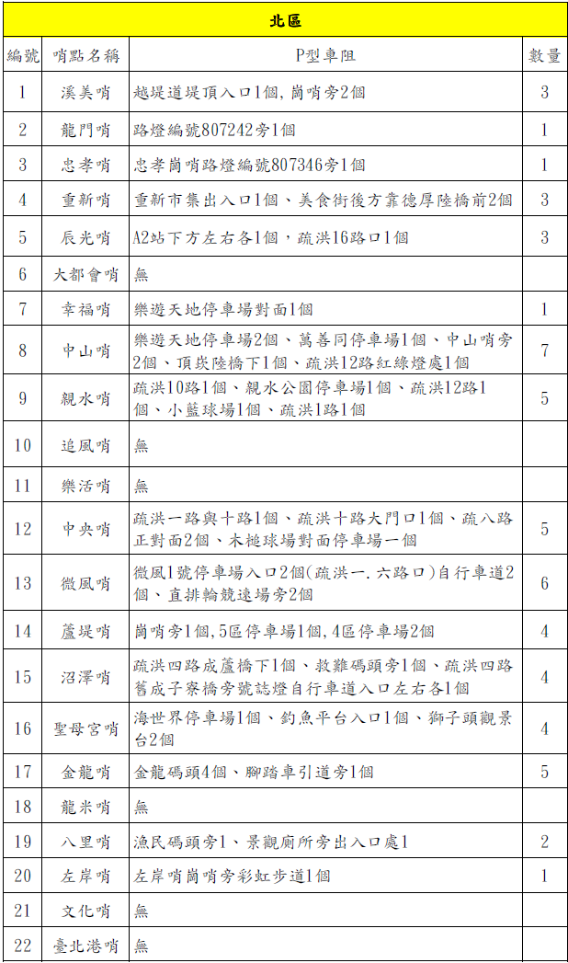
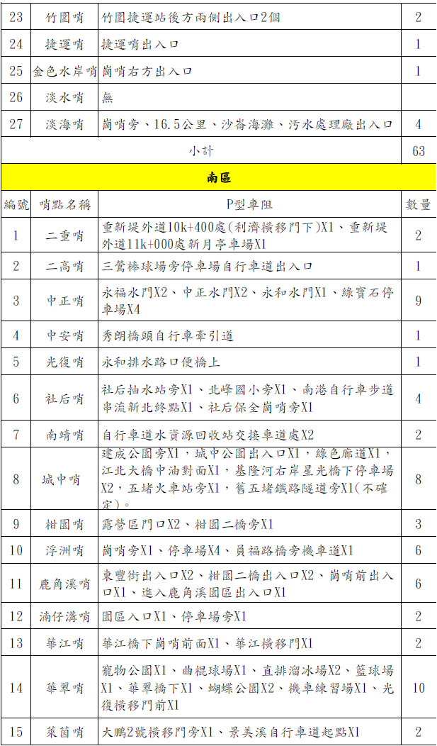
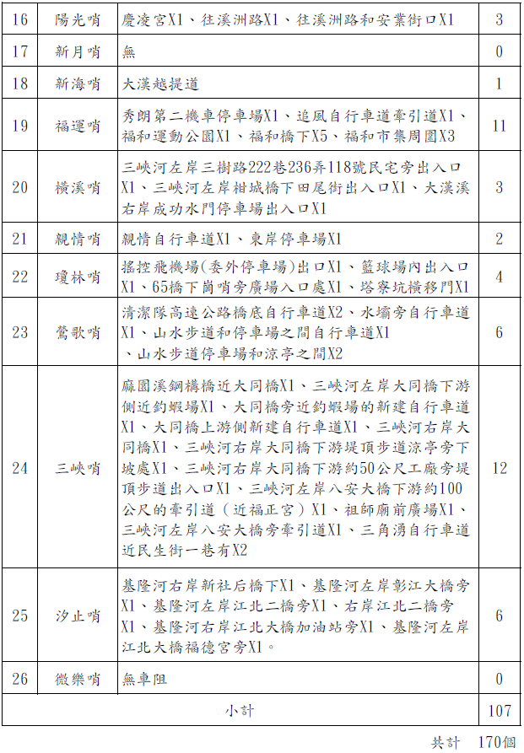
資料來源：新北市政府。

- 112年至113年10月保全通報違規舉發位置及件數情形
單位:件數
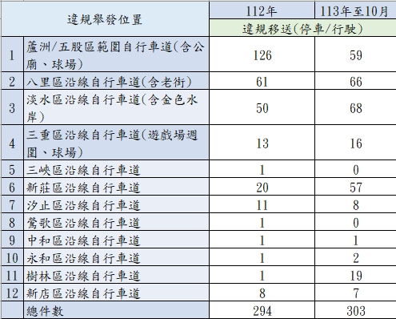
資料來源：高灘處113年12月2日以email補充說明。

- 新北市河濱公園車輛進行路段自動偵測系統設置地點公告一覽表
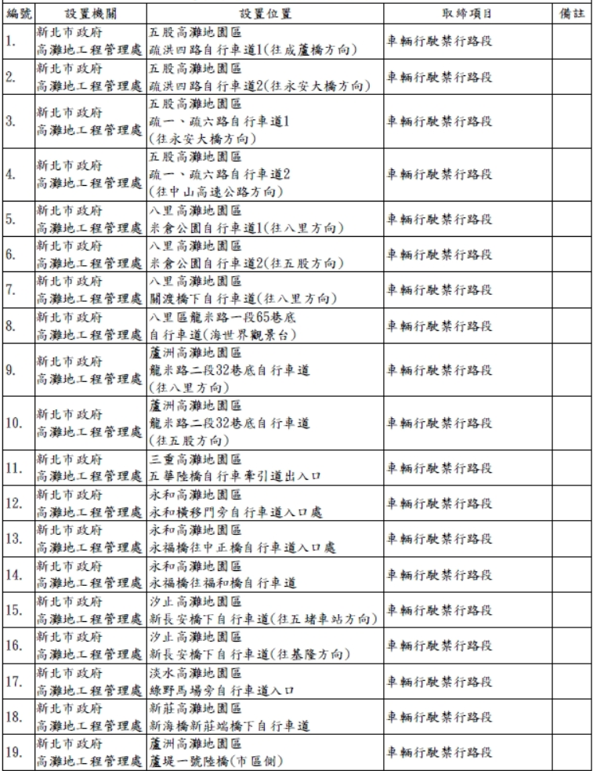
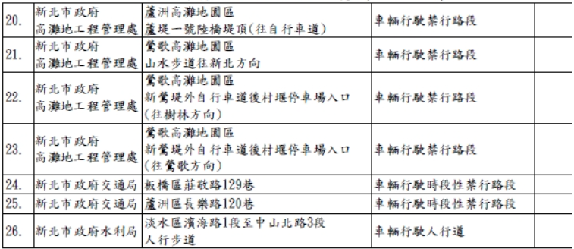
資料來源：新北市政府113年12月13日新北警交字第1134571212號公告。

- 112年至113年10月底止新北市河濱公園科技執法交通違規車種取締情形
單位:件數
3,222
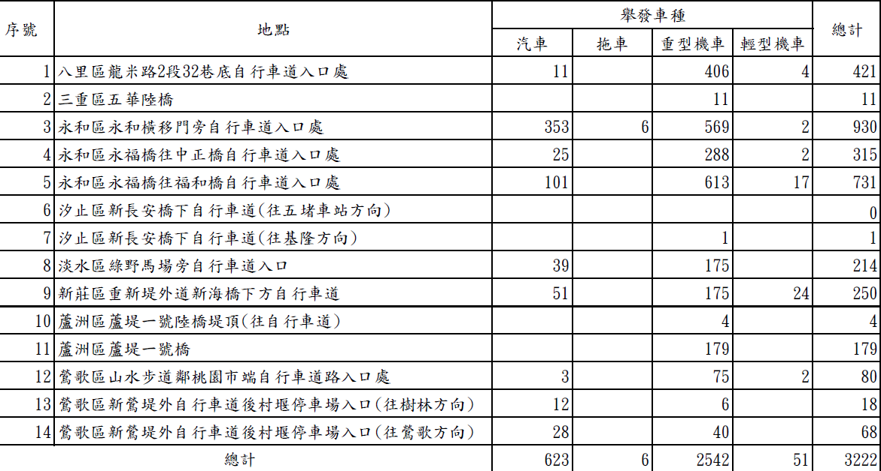
資料來源：新北市政府。

- 身障團體到院座談重點紀錄

主管機關未就河濱公園設置車阻訂有明確規範：

國土署僅針對建築物訂有法規，缺乏建築物之外的戶外活動空間無障礙相關法規。內政部有針對公共場所(如公園)做考評，但缺乏戶外活動空間的無障礙規範。

國土署「都市人本交通規劃設計手冊（第二版）」，目前在人行道所設計的這些車阻，要求淨寬150公分，所以我們要求經濟部規範車阻寬度150公分、高度210公分，都不要任何的障礙，但經濟部到目前為止都沒有訂定相關規範。

身心障礙者權益保障法第52條規定：「各級及各目的事業主管機關應辦理下列服務，以協助身心障礙者參與社會」，針對活動場所，目前只有國土署訂有公園的考評規範，其他中央機關並無相關規範。我們希望經濟部能夠邀請包括在座的團體，來制定有關的設計規範；因為他們不訂定，地方政府就兩手一攤，經濟部沒有規定，他們無所適從。

國土署的公園督導措施已經辦理多年，公園督導其中一個項目，是要求各縣市政府在公園管理自治條例要去規定汽、機車不能進入公園的相關條文、還有相關的罰則。新北市政府是一直以來都沒有訂，是用處罰條例去處理，把公園放入處罰條例的範圍。但是必須要有納入該法適用範圍的公園才有適用、才可依處罰條例，請警察去做處理。

最近CRPD座談會當中，我們希望可以訂定無障礙專款，這是衛福部目前回文給鄭豐喜基金會的，目前有四大塊，活動場所還是回到內政部。問題就在這裡，這些生活休閒的場域，是不是屬於廣義的活動場所？還是內政部只認定是公園？臺灣有一大片的土地由不同部會管轄，這些不同部會不作為的時候，內政部該怎麼辦？

現輔具類型多元，車阻仍造成部分輪椅、娃娃車等使用者通行不易或無法通行：

我使用輪椅10幾年了，很喜歡在這些高灘地或河濱的自行車道來做休閒活動。這幾年P型車阻出現了，對我來說，我算是幸運的，因為我的輪椅過得去這個P型車阻，但我知道各種不同型式的輪椅，可能會被P型車阻擋到。我也非常認同人行步道的車阻寬1.5米可擋住汽車，讓我們的無障礙環境能夠更好。舉例，當我前往蘆洲成蘆橋下的自行車道，進去到裡面末端的時候，現在是P型車阻，當時是ㄇ型車阻，那個車阻沒有上鎖，因為我的雙手健全，我可以舉起那個不鏽鋼車阻，通過之後，我有想說是否要把它插回去，但真的很重很難插回去。且幸好我有健全的雙手，若是電動輪椅朋友使盡全力，手只能操控那隻操控桿的話，那他該怎麼辦？如果遇到管理員鎖住那個ㄇ型車阻，就得原路遣返、或得走在道路上……（中略），因此這些P型車阻，大部分的輪椅或許可以通過，但它顯然不符合這個無障礙的精神。如果說P型車阻保護行人安全，卻是把障礙者、輪椅使用者的平等權利或是自由權利剝奪掉了。

前兩天，我在永和的綠寶石河濱公園停車場，剛好遇到全部車阻圍好圍滿；且這裡面牽扯到一個議題，那裡是停車場，閘門的桿子又頂到尾端，也沒有輪椅可以過去的空間。所以即便是人到了停車場，下車之後仍沒辦法親近河濱步道。

我要穿過那個P型車阻時，一開始就被卡住了，後來是逐一把輪椅上的部分裝備卸下來，才能穿過車阻，空間也就是剛剛好，還不能歪掉，一旦歪掉，頭就會撞到或手撞到，就是因為有這些問題，人行空間讓人真的很不舒服。我們也曾看到娃娃車無法通過車阻，現在輔具的款式變多了，娃娃車的款式也是各式各樣，娃娃車其實非常需要無障礙環境的，例如那種很高、然後嬰兒是面向父母的類型，並不是大家傳統想的輕便型娃娃車，他們都會被卡在車阻前面。

身心障礙者權益團體提供多元輔具類型：

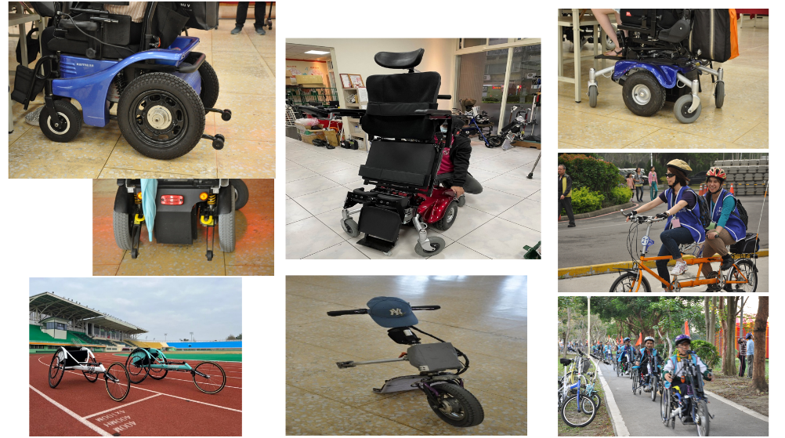

圖6【多元輔具類型】

建議主管機關以科技執法取代設置車阻，避免駕駛人之違規行為影響身障者通行權益：

桃園市的桃林鐵路公園，過去也曾設置很多P型車阻，也一直被市議員與民眾抗議行動輔具、娃娃車都不能進去，車輛卻一直騎進去等等。但內政部113年的督導會議中，桃園市政府工務局養護工程處的簡報，針對這一項大刀闊斧，即設置科技執法，用立牌告示此處執行科技執法，機車不能闖進公園。執行後，違規開單數量很高、然後又加強取締管理……（中略），後續他們處理系統相關問題，進行分析並努力改善，依其簡報結果，違規案件已明顯下降。

好比我們的人行道，如果說人行道都不准機車騎行，那是否所有的路口都要設置P型車阻？其實現在人行道還是有機車會違規騎行，那他就要承擔受罰的風險。我也非常同意討論科技執法，因為包括我自己也是車輛使用者，擴大推動科技執法後，我發現整個交通環境真的有改變；譬如以前我可能想就近違規無妨，但現在看到此處有科技執法，就會乖乖繞路，所以整個交通環境因為科技執法確實變好了。如果說主管機關覺得科技執法是後面才裁罰，其實被罰了之後，人人就知道說我把車直接開進去是不對的。

我們也非常贊同用科技執法的方式，讓大家有所警惕；雖然是事後裁罰，但是等到收到罰單，他就會知道守法就可以避免被罰。

現在園區並非沒有監視系統，現在是有的，問題在於如何把科技執法加進去、讓這個系統升級；園區目前就有520個監視器，且部分從市區道路進入河濱公園的路段，是警政系統的監視器，所以新北市政府每年都有這個預算，且該府新聞有說到明年為止，希望建置到600個監視器。所以並沒有困難的，且我覺得事後再去罰，也沒有關係啊，告示、警示、科技執法設置了，對民眾來講就是一個嚇阻，若不小心觸法了，收到罰單後，下次就不敢了，這怎麼會沒有用？所以科技執法要逐步推動。

這麼多年來，有很多機關向我們詢問，有哪種型式的車阻，是能讓輪椅使用者通過的？雖然我們曾經提供，但後來我們希望能採用科技的方式去處理、或是人力巡邏方式，因為設置車阻重點是為了阻擋車輛，並不是要弄一個型式的東西，讓輪椅、行動輔具使用者在那邊彎來彎去。目前國土署在人行道的路緣部分設置車阻，尤其是在圓弧的內輪差部分設置，那個才有必要，因為真的可以擋住車輛，避免人被車輛撞及，而不是在公園的出入口設置車阻……（中略）。所謂車阻是人行道跟車道之間的阻隔，而不是出入口，應該是車道跟人行環境之間，為了行人安全才需設置車阻。

我比較支持不要做任何型式的路阻，因為車阻對障礙者而言，真的造成很多不方便；且據我們觀察，其實很多是要停車，才進入公園、或想要停在附近……（中略）。相對的，除了針對那些違規穿越公園的人執行科技執法之外，是不是周邊可以提供一些鄰里真的需要的設施？比如說就近公園旁邊設置機車位、不要只劃設汽車停車位，都可以減少違規行為的。

- 本案履勘位置圖
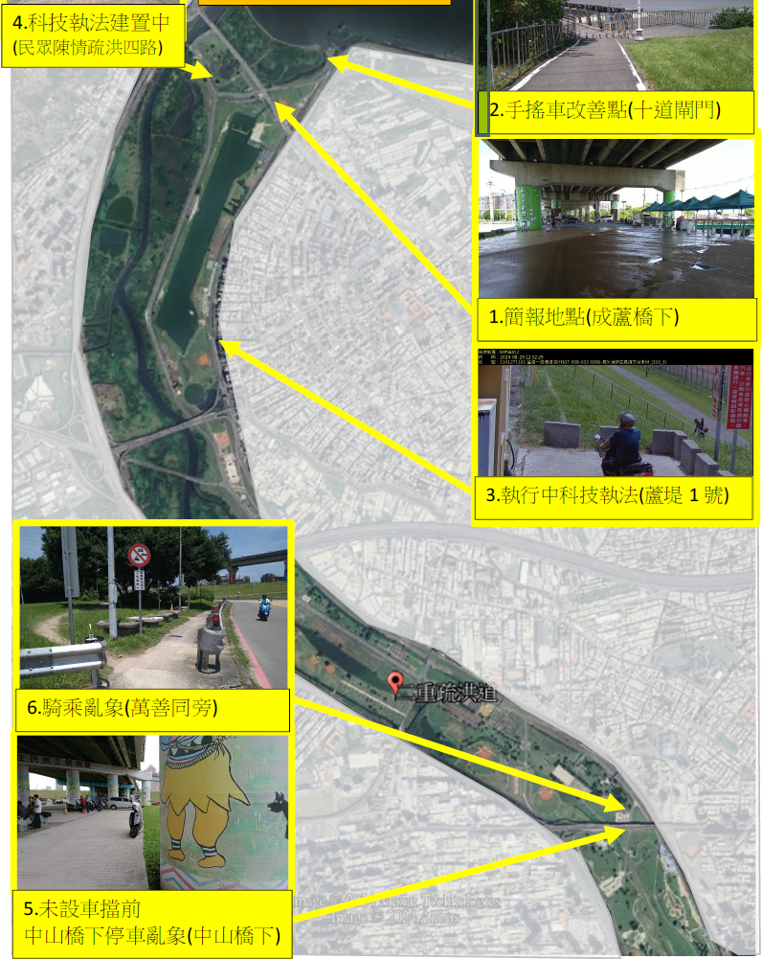
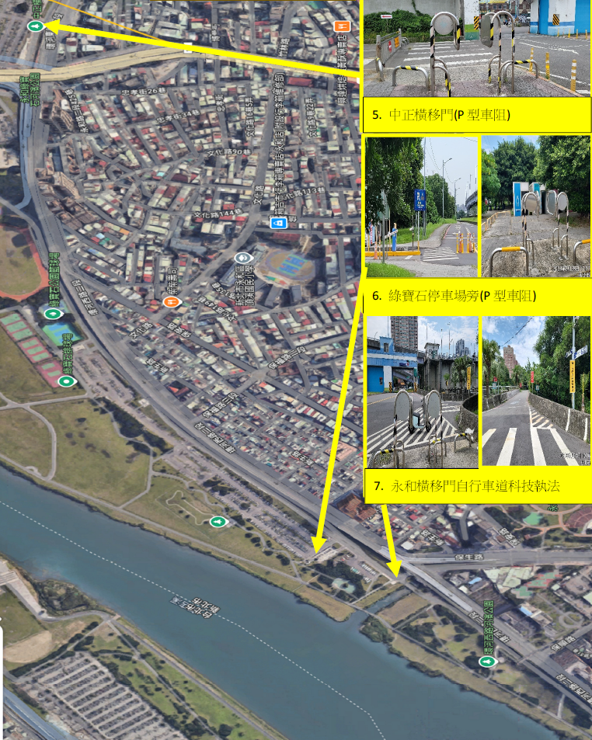

新北市政府河川高灘地綠美化園區管理要點第3點：「所稱河濱公園，指常水量情況下無水流，並經本處綠美化後提供公眾遊憩之河川低水河槽岸頂至堤前坡趾或河岸坡趾間之河床區域。」
身心障礙者權益保障法第5條：「本法所稱身心障礙者，指下列各款身體系統構造或功能，有損傷或不全導致顯著偏離或喪失，影響其活動與參與社會生活，經醫事、社會工作、特殊教育與職業輔導評量等相關專業人員組成之專業團隊鑑定及評估，領有身心障礙證明者。」
新北市政府113年9月12日新北府水高字第1133273453號函、水利署113年9月3日經水政字第11306072820號函。
成蘆橋是新北市境內跨越二重疏洪道、連結蘆洲區與五股區成子寮的橋梁。
原臺北縣政府於89年5月6日成立河川高灘地維護管理所，91年原臺北縣政府成立水利及下水道局，配合修改組織編制並改以水利及下水道局為其上級機關，爰於96年10月1日更名為臺北縣政府高灘地工程管理處，99年12月25日為因應原臺北縣政府升格為直轄市，更名為「新北市政府高灘地工程管理處」，並配合修訂機關名稱及組織規程。
新北市政府113年12月2日新北府警交字第1134568096號函、國土署113年11月27日國署工字第1131196720號函。
經濟部113年12月16日經綜字第11300779120號函、衛福部113年12月23日衛授家字第1130116755號函。
高灘處於113年12月2日、114年1月22日以email更新說明資料。
河川管理辦法第3條：「本辦法所稱河川管理，指下列事項：一、河川治理計畫之規劃、設計、施工。二、河川區域之劃定與變更。三、土石可採區之劃定。四、河川環境管理計畫之訂定。五、河防建造物之管理。六、河川之巡防與違法危害河防事件之取締及處分。七、河川使用申請案件之受理、審核、許可、廢止、撤銷及使用費之徵收。八、治理計畫用地之取得。九、防汛、搶險、搶修。十、其他有關河川管理行政事務。」
「河川區域內申請施設休閒遊憩使用審核要點」第10點：「為維護使用者安全及保障身心障礙者權益，申請休閒遊憩使用，應符合下列規定：(一)……。(二)依身心障礙者權益保障法第57條規定，設置便於各類身心障礙者行動與使用之設施及設備。」
水利署113年9月3日經水政字第11306072820號函。
查自維基百科略以，林子溪（公司田溪），為一位於台灣新北市淡水區的獨立水系，發源於大屯山西側；另淡水公司田地名由來有二，一是因西元1642年荷蘭人殖民臺灣，以淡水為主要據點，並開始了荷蘭東印度公司的貿易在此地的開墾，故以「公司」命名；二則因為當時漢人移民居住及開墾之農耕區聚集於溪流旁，而移民形成的貿易團體稱「公司」，便將此地以「公司田」為名，溪流則為「公司田溪」。
新北市政府河川高灘地綠美化園區管理要點第4點：「河濱公園內 得設置下列設施：服務及管理設施管理所、售票亭、崗亭、服務站、停車場、飲水設施、廁所、給排水設備、照明設備、垃圾箱、標誌、路障、苗圃、材料堆置場等。」
高灘處原查復資料，為配合科技執法已拆除8處車阻，嗣以113年12月2日email更新略以：數據誤植，更正配合科技執法已拆除11處車阻，科技執法自112年5月至113年10月止共取締4,183件更正為3,222件。
新北市政府河川高灘地綠美化園區管理要點第5點：「河濱公園內各項設施應由本處建立圖、冊、表、卡，並逐一編號列管。」
車輛進出園區通行應遵守事項：「1.本證應張貼於明顯處以供辨識，嚴禁影印或借予未經核可車輛通行(影印使用者依第6項辦理)，若未張貼通行證者，將視同為無通行證車輛。2.除特殊情形經業務單位同意外，通行時間08：00~17：30。3.進入園區需閃雙黃燈或單邊方向燈警示，速限應保持30公里以下，並應禮讓自行車及行人。4.本通行證僅供通行使用，不得停放園區，如有作業需暫放通行動線上，應於周邊設立安全措施，另本證非停車場證，若違規停車屬違規之行為。5.若有破壞設施及景觀者，應負起賠償責任並立即修復。6.倘有違反上述規定及停放過久或其他未經本處許可行為，除撤銷並收回通行證外，同案不得再申請，且列入黑名單，並依規定移送警察機關舉發。7.本通行證之使用期間屆滿後視同作廢，應重新申請。8.以此通行證進入本高灘地園區，仍應遵守道路交通之各規定。9.持有未註記車牌號碼通行證者，應自行注意科技執法地點。」
新北市政府105年4月1日新北府水高字第1053054749號公告：「市轄新店溪、大漢溪、二重疏洪道、淡水河及基隆河流域高灘地河濱公園自行車道、人行步道及各該開放通行道路為道路交通管理處罰條例適用範圍，凡有違反路權管制、道路障礙及其他法定情事，本府將依該條例規定取締告發。」其公告事項：一、旨揭堤外高灘地河濱公園路權管制範圍如下略以：大漢溪左岸河濱公園、大漢溪右岸河濱公園、三峽河河濱公園、新店溪左岸高灘地河濱公園、新店溪右岸高灘地河濱公園、二重疏洪道綠美化公園、淡水河畔河濱公園、淡水河左岸八里左岸河濱公園、淡水河右岸八里左岸河濱公園、基隆河兩岸河濱公園。
新北市政府108年「e化河濱-智慧水岸管理機制」自行研究報告3.5違規車輛車牌辨識系統略以，智慧車牌辨識取締高灘地違規車輛涉及交通大隊及警察局等相關單位權責，高灘處於108年2月14日召開智能科技取締會議邀請各單位研議智慧科技執法及科技管理之可行性，會議中針對蘆堤一號陸橋及三重區五華陸橋等2座違規率高之地點先行試辦智慧車牌辨識計畫；同年3月13日與警察局及交通大隊等相關單位辦理現場會勘，108年7月19日起在三重區五華陸橋、蘆洲區蘆堤一號陸橋試辦智慧影像辨識系統，期藉由高解析度的監視器自動辨識違規車牌並照相取締，未來將視試辦成效，逐步擴大至全市各河濱公園。另依新北市政府警察局板橋分局108年7月19日「汽、機車亂闖河濱公園科技執法取締」新聞稿略以：高灘處於108年7月19日起在三重區五華陸橋、蘆洲區蘆堤一號陸橋試辦智慧影像辨識系統。
新北市政府警察局板橋分局108年7月19日發布「汽、機車亂闖河濱公園 科技執法取締」新聞稿略以：河濱公園常見違規的汽、機車亂入，影響騎自行車或步行民眾的交通安全，新北市政府高灘處即日起在三重區五華陸橋及蘆洲區蘆堤一號陸橋，試辦智慧影像辨識系統，藉由高解析度的監視器自動辨識違規車牌並照相取締，讓違規駕駛人無所遁形，未來將視試辦成效，逐步擴大至全市各河濱公園。新北市河濱公園的幅員廣大，有兩百多公里的自行車道及多元休憩設施，有部分民眾貪圖一時方便，直接將汽、機車駛入，造成交通安全疑慮也降低公園的休憩品質。市府在102年將全市的河濱公園都公告為道路交通管理處罰條例的適用範圍，在各出入通道設立警示牌，禁止汽、機車駛入園區，違者取締告發，但仍無法遏阻部分民眾從無障礙牽引陸橋或未設管制哨的出入口，駕駛汽、機車亂入。高灘處科長宋明勳表示，智慧影像辨識系統是藉由設在各出入口的高解析度遠端數位監視器，以先進的影像辨識技術，自動將違規車輛照相舉發，選擇在常有違規機車及通行人數最多的三重區五華陸橋及蘆洲區蘆堤一號陸橋試辦，民眾只要騎機車上橋，就會被監視器自動攝錄影像，並記錄違規時間及地點作為舉發的依據。將視試辦成果逐步擴大到全市各河濱公園，未來也會與警察局交通大隊合作影像共享，抓取違規影像逕行舉發，強化科技執法效能。
高灘處113年12月24日新聞稿「注意！新北河濱自行車道 12月30日再新增5處8支科技執法」
經查相關規範，內政部針對建物部分有「建築物無障礙設施設計規範」；都市計畫開闢使用之公園、綠地、廣場及經該部公告國家公園內之場所，則依「內政部主管活動場所無障礙設施設備設計標準」辦理。另依「地方制度法」規定，公園綠地之設立及管理屬地方自治事項；河川水岸部分則依「水利法」進行管理。
新北市政府河川高灘地綠美化園區管理要點第3點：「本要點所稱河濱公園，指常水量情況下無水流，並經本處綠美化後提供公眾遊憩之河川低水河槽岸頂至堤前坡趾或河岸坡趾間之河床區域。」
新北市政府113年9月12日新北府水高字第1133273453號函、水利署113年9月3日經水政字第11306072820號函。
成蘆橋是新北市境內跨越二重疏洪道、連結蘆洲區與五股區成子寮的橋梁。
新北市政府113年12月2日新北府警交字第1134568096號函、國土署113年11月27日國署工字第1131196720號函。
經濟部113年12月16日經綜字第11300779120號函、衛福部113年12月23日衛授家字第1130116755號函。
高灘處於113年12月2日、114年1月22日以email更新說明資料。
衛福部113年12月23日衛授家字第1130116755號函之附件3「各主管機關活動場所無障礙」議題略以，經濟部所轄河川區域包括(1)公司田溪、(2)二重疏洪道、(3)淡水河。
中華民國身心障礙聯盟109年10月28日發布「自行車道、河濱公園設車阻影響障礙者路權 障盟呼籲新北市改善」略以：許多縣市透過加強宣導與科技執法也都有效改善車輛違規進入情形，目前現場雖有禁止車輛進入且違者依《道路交通管理處罰條例》檢舉之公告，但不易覺察，且罰鍰金額低、警察人力有限，難以發揮嚇阻效果。《新北市公園管理辦法》雖有規定不得擅自駕駛或停放車輛，但未有對應罰則，而《新北市公園管理自治條例》草案雖已訂定未經許可駕駛或停放車輛之罰則，但遲遲未完成立法。
水利署首頁/公告訊息/最新消息/焦點「金龍嬉水躍新春 水漾環境樂活行」，113年8月14日，https://www.wra.gov.tw/News_Content.aspx?n=6430&s=198289
新北市政府113年3月8日「新北市河畔步道推動無障礙通行環境不遺餘力」新聞稿：「新北市河濱公園面積計有1,382公頃，人行出入口計有582處，雖然全區皆已納入道交條例，然因少數國人法治觀念不足，時常有汽機車輛由前述入口擅入河濱自行車道，與休憩民眾發生衝突案件層出不窮，影響民眾休憩安全，為解決汽機車擅入新北市河濱公園問題，新北市政府高灘地工程管理處設置無障礙P型車阻以保障身障輪椅通行權益，期望在身障通行及維持園區秩序上共創雙贏。高灘處108年度起陸續於各重要出入動線以身障團體常見輔具規格設置無障礙P型車阻，且P型車阻特別在寬度及高度上進行設計，一般輪椅(含電動輪椅)及手搖車皆可通行無礙，以避免影響身障朋友出入河濱公園，經實測結果常見輪椅、電動輪椅及手搖車皆可通行。針對特殊規格之身障輔具，高灘處另外設置專人服務電話於P型車阻入口處，供有需求之身障朋友聯絡專人為其協助通行(略)。」
詳見身心障礙者鑑定作業辦法第8條附表二。
新北市政府105年4月1日新北府水高字第1053054749號公告事項：一、旨揭堤外高灘地河濱公園路權管制範圍如下略以：大漢溪左岸河濱公園、大漢溪右岸河濱公園、三峽河河濱公園、新店溪左岸高灘地河濱公園、新店溪右岸高灘地河濱公園、二重疏洪道綠美化公園、淡水河畔河濱公園、淡水河左岸八里左岸河濱公園、淡水河右岸八里左岸河濱公園、基隆河兩岸河濱公園。
新北市政府108年度自行研究報告「e化河濱 智慧水岸管理機制」3.5違規車輛車牌辨識系統：「智慧車牌辨識取締高灘地違規車輛涉及交通大隊及警察局等相關單位權責，本處於108年2月14日召開智能科技取締會議邀請各單位研議智慧科技執法及科技管理之可行性，會議中針對蘆堤一號陸橋及三重區五華陸橋等2座違規率高之地點先行試辦智慧車牌辨識計畫。另於108年3月13日與警察局及交通大隊等相關單位辦理現場會勘，後續由本處配合執法單位要求，辦理監視器解析度提升及告示牌改善等相關作業。」及第四章：「本處於三重區五華陸橋、蘆洲區蘆堤一號陸橋試辦車牌辨識系統，於9月1日開始試辦告發取締作業，……後續將以本研究結果為基礎，逐步推廣至新北市河濱公園各違規熱點。」另新北市政府警察局板橋分局108年7月19日「汽、機車亂闖河濱公園科技執法取締」新聞稿略以：高灘處於108年7月19日起在三重區五華陸橋、蘆洲區蘆堤一號陸橋試辦智慧影像辨識系統。
自由時報113年3月9日「路阻妨礙通行 身障團體監院陳情」略以：「台灣身心障礙者自立生活聯盟理事長林君潔等人指出，他們多次與新北市政府協調，未獲正面回應……。希望強化執法力度為策略，輔以科技執法設備，而不是設置路阻變相懲罰身心障礙族群。」中華民國身心障礙聯盟109年10月28日發布「自行車道、河濱公園設車阻影響障礙者路權 障盟呼籲新北市改善」略以：「中華民國身心障礙聯盟於109年9月10日發函高灘處建議略以，不宜以設置P型車阻作為解決方案，而應以智慧影像辨識系統進行違規車輛取締，不但減少人力負荷、可長時間執行，亦能有效降低違規行為」
新北市政府112年4月14日「新北河濱試辦科技執法 神眼『辨』違規 安全再升級」新聞稿略以：高灘處於7處園區出入口，永和區永福橋園區(2處)，永和區永和橫移門、三重區重新橋、鶯歌區山水步道、八里區龍米園區、新莊區新海橋自行車道等處，增設車牌辨識系統，而在系統正式啟用後，也將同步撤除原地點之車阻設施，讓一般民眾或嬰兒推車、輪椅族進出更便利，而若有救護車須緊急通行的特殊狀況，也讓救援工作更順暢，除了提升整體安全，也兼顧便利。高灘處表示，目前也有跟市府警察局交通大隊配合，於蘆洲蘆堤一號橋及五華陸橋執行車牌辨識系統，迄今已舉發超過60件違規案。違規汽、機車輛比例亦逐年下降，屢獲民眾肯定。
高灘處113年12月24日「注意！新北河濱自行車道 12月30日再新增5處8支科技執法」新聞稿。
經查相關規範，內政部針對建物部分有「建築物無障礙設施設計規範」；都市計畫開闢使用之公園、綠地、廣場及經該部公告國家公園內之場所，則依「內政部主管活動場所無障礙設施設備設計標準」辦理。另依「地方制度法」規定，公園綠地之設立及管理屬地方自治事項；河川水岸部分則依「水利法」進行管理。

